Федеральное государственное бюджетное образовательное учреждение
высшего профессионального образования
Санкт-Петербургский государственный университет
Высшая школа менеджмента

Анализ экологической эффективности подразделений для создания зеленой цепочки поставок

Выпускная квалификационная работа
Студента 4-го курса бакалаврской программы
Направление – Менеджмент
Профиль - Логистика
Гозман Марк Константинович

___________________________
^{(подпись)}

Научный руководитель:
Доцент кафедры операционного менеджмента
Федотов Юрий Васильевич

___________________________
^{(подпись)}
Рецензент
Овсянко Дмитрий Владимирович

___________________________
^{(подпись)}

Санкт-Петербург
2021

ЗАЯВЛЕНИЕ О САМОСТОЯТЕЛЬНОМ ХАРАКТЕРЕ ВЫПУСКНОЙ КВАЛИФИКАЦИОННОЙ РАБОТЫ
Я, Гозман Марк Константинович, студент 4 курса направления Менеджмент, заявляю, что в моей выпускной квалификационной работе на тему «Анализ экологической эффективности подразделений для создания зеленой цепочки поставок», представленной для публичной защиты, не содержится элементов плагиата. Все прямые заимствования из печатных и электронных источников имеют соответствующие ссылки.
Я ознакомлен с действующим в Высшей школе менеджмента СПбГУ регламентом учебного процесса, согласно которому обнаружение прямых заимствований из других источников без соответствующих ссылок является основанием для выставления за выпускную квалификационную работу оценки «неудовлетворительно».

ВВЕДЕНИЕ 4
ГЛАВА 1. ДЕЯТЕЛЬНОСТЬ МОЛОЧНЫХ ФЕРМ И СОЗДАНИЕ ЭКОЛОГИЧЕСКОЙ ЦЕПОЧКИ ПОСТАВОК. 7
1.1 Зеленая логистика и органический продукт в ней. 7
1.2 Рынок молочной продукции России 9
1.3 Производство органического молока и экономическое развитие. 11
ГЛАВА 2. МЕТОДОЛОГИЧЕСКИЕ ОСНОВЫ ИЗМЕРЕНИЯ ЭФФЕКТИВНОСТИ ДЯТЕЛЬНОСТИ ХОЗЯЙСТВЕННЫХ СИСТЕМ 15
1.1. Ключевые понятия измерения эффективности организации 15
1.2. Анализ свертки данных 21
ГЛАВА 3. АНАЛИЗ РЕЗУЛЬТАТОВ ЭКОЛОГИЧЕСКОЙ ЭФФЕКТИВНОСТИ МОЛОЧНЫХ ФЕРМ. 31
3.1 Data Envelopment Analysis (DEA) в контексте экологической эффективности 31
3.2 Показатели для измерения экологической эффективности молочных ферм. 33
Фермы 37
Анализ результатов экологической эффективности молочных ферм 38
Формирование практических рекомендаций с целью улучшения экологии на производстве 46
ЗАКЛЮЧЕНИЕ 48
СПИСОК ИСПОЛЬЗОВАННОЙ ЛИТЕРАТУРЫ 50
ПРИЛОЖЕНИЯ 53
Приложение 1. 53
Приложение 2. 53
Приложение 3. 54

ВВЕДЕНИЕ
В современном мире сельское хозяйство и само производство продуктов питания занимает лидирующие позиции в создании продукта потребления. Как любое производство товаров, сельское хозяйство нуждается в базовом понимании требований клиентов, включающем в себя желательность свойств продукта, доступность продукции в соответствующее время в подходящем для потребителя месте. Исходя из возможных требований клиентов к качеству продукции, анализа деятельности сельскохозяйственного предприятия экономических и институциональных условий его функционирования, менеджмент может варьировать свои приоритеты в развитии и ведении бизнеса дабы удовлетворить отвечающий современным социо-экономическим стандартам спрос, так на анализ сельскохозяйственных систем в развитых странах в настоящее время оказывают влияние новые представления о роли сельского хозяйства в широком социальном контексте. Современные потребители все чаще обращают внимание не только на бренд менеджмент компании, но и зачастую рассматривают продукцию компании с позиции концепции корпоративной социальной ответственности, особенно если это связанно с пищевыми продуктами потребления. Исходя из таких тенденций, можно заметить актуальность в развитии органического животноводства в России и рост ответственности агропромышленного бизнеса за создание соответствующего типа продуктов питания. Внедрение и внедрение «зеленых» технологий считается наиболее экономически эффективным способом снижения давления на окружающую среду без урона для экономической конкурентоспособности.
«Создать бренд экологически чистой продукции и заслужить гарантии высокого качества и на внутреннем, и на внешних рынках». Цитата из Послания Федеральному собранию Президента РФ В.В. Путина 20/02/2019 года.
В начале 2019 года к руководству агропромышленного холдинга «Дороничи» поступило предложение с идеей развития фермы «Швариха» Нолинского района Кировской области. Инициатором обращения выступила сторонняя компания ООО «Х», занимающаяся производством молочной продукции (название компании не разглашается по требованию руководителя отдела). Компания-заказчик предлагает рассмотреть возможность партнерства, для создания современной органической фермы, с использованием передовых разработок по управлению хозяйством и цифровым контролем качества органического молока на всех этапах производства:
Предложение заключается в следующем ООО «X»:
- Компания заказчик принимает участие в формировании Бизнес-плана по «Шварихе»;
- Внедряет информационную платформу «ПРОВЕРЬ ОРГАНИК»;
- Берет на себя реализацию произведенной органической молочной продукции;
Руководство агропромышленного холдинга «Дороничи» заинтересовано в данном предложении и нацелено на создание экологически чистой цепочки поставок продукта, начиная с производства органически чистых пищевых продуктов, заканчивая распространением экологических технологий и помощи собственным поставщикам в их деятельности по созданию экологически чистого производства.
Глава аналитического отдела агропромышленного холдинга «Дороничи» Михаил Зонов, поставил конкретную задачу проанализировать текущий уровень экологической эффективности молочных ферм, состоящих в агропромышленном холдинге, в Кировской области, и сравнить их показатели производственных единиц (далее в терминологии DEA (Анализа свертки данных) – DMU), собрать информацию о создании «Green supply shain», и технологических особенностях производства органически чистых молочных продуктов.
Исходя из собранной информации и статистики, руководство компании будет рассматривать поступившее бизнес-предложение.
Актуальность работы заключается в том, что при создании экологически чистых продуктов, компания может достичь не только конкурентного преимущества, но и стимулировать разработку и распространение новых более чистых технологий, которые представляют собой основной инструмент снижения загрязняющего воздействия человеческой деятельности. С помощью анализа экологической эффективности руководство компании сможет оценить уже созданные фермы с точки зрения наиболее подходящих под модернизацию в органические фермы.
Предметом работы является эко-эффективность деятельности молочной промышленности.
Объектом исследования выступает Кировский агропромышленный холдинг «Дороничи».
Цель данной работы является измерить эко-эффективность деятельности молочных ферм для сравнительного анализа уровня их эко-эффективности в Кировской области.
Работа состоит из введения, трех глав основной части, заключения, списка используемой литературы и приложений.
Для достижения цели исследования, и выполнения задач компании были сформулированы и впоследствии реализованы следующие задачи:
- Проанализировать академическую литературы и практики, связанные с экологической эффективностью логистических цепей поставок
- Операционализировать понятие измерения экологической эффективности на молочных фермах
- Исследовать рынок молочной продукции и органического молока России и мира
- Обосновать выбор методологического подхода к решению задачи измерения эффективности подразделений
- Собрать и проанализировать эмпирические данные об экологических и операционных показателях молочной фермы на основе внешних и внутренних отчетов подразделений
- Измерить и сравнить экологическую эффективность молочных ферм для последующего бенчмаркинга с органическими предприятиями, работающими на рынке Европы.
- Проанализировать и интерпретировать полученные результаты с целью разработки управленческих рекомендаций по достижению подразделениями фермы экологической эффективности
Решение первых задач будет описано в первой главе данной работы, вместе с анализом текущего рынка молочной продукции в России и мире. Изучение методов и моделей оценки эффективности деятельности производственных систем рассматривается во второй главе. В заключительной части работы будет содержаться решение оставшихся задач, включая обоснованность применения конкретного метода анализа и сбор эмпирических данных, многовариантные измерения эффективности предприятий, а также анализ полученных результатов и выводы.

ГЛАВА 1. ДЕЯТЕЛЬНОСТЬ МОЛОЧНЫХ ФЕРМ И СОЗДАНИЕ ЭКОЛОГИЧЕСКОЙ ЦЕПОЧКИ ПОСТАВОК.

1.1 Зеленая логистика и органический продукт в ней.
Начиная с двухтысячных годов промышленность становиться неотъемлемой частью цепочки поставок, сознавая растущую актуальность устойчивого развития, многие предприятия по всему миру приняли экологические инициативы в качестве неотъемлемой части своей деловой практики. Спустя определенное время практики эти организации пришли к осознанию того, что экологические инициативы должны охватывать не только собственную деловую практику организации, но и весь спектр операций по всей цепочке поставок, включая сотрудников, поставщиков, потребителей, самого производимого продукта, переработчиков отходов и других деловых партнеров в процессе озеленения. Создание зеленой цепочки поставок и внедрение экологических инициатив начинается с создания экологического продукта.
Экологический продукт - одна из наиболее важных экологических стратегий по сокращению загрязнения и отходов в источнике. Экологическое производство или создание органических продуктов предполагает принятие мер в цепочке поставок по сокращению количества опасных и неопасных отходов, образующихся на более поздних этапах цепочки поставок.
Органические продукты – это продукты, которые выращиваются в рамках системы сельского хозяйства без использования химических удобрений и пестицидов с экологически и социально ответственным подходом. Это метод ведения сельского хозяйства, который работает на низовом уровне, сохраняя репродуктивную и регенеративную способность почвы, хорошее питание растений и рациональное управление почвой, производит питательную пищу, богатую жизненной силой, которая обладает устойчивостью к болезням.
Зеленая логистика направлена ​​на предотвращение загрязнения у продукта за счет таких факторов, как:
- Сокращение закупки опасных материалов, в том числе первичных материалов;
- Приоритетная закупка переработанных, перерабатываемых материалов.
- Сокращение объема закупаемых товаров, от которых в последствии производства трудно избавиться.
- Мотивация поставщиков предоставлять только экологически чистые материалы;
- Сведите к минимуму упаковки, если этого не избежать.
- Принуждение поставщиков и производителей к использованию большего количества биоразлагаемых и перерабатываемых упаковок.
- Поощрение поставщиков к включению экологических инициатив в свои процессы;
- Проведение семинаров по повышению осведомленности об окружающей среде для супплеров
- Распространение экологических ноу-хау и оказание помощи поставщикам в создании экологически чистого производства в их деятельности.
- Экологизация производства включает в себя множество инициатив, связанных как с созданием продукта, так и с менеджментом компании.
Некоторые из них могут быть выделены:
- Совершенствование процессов в производстве продукта, направленных на сокращение образования вредных отходов.
- Совершенствование процессов в соответствии со стандартами на сточные воды
- Использование чистой/возобновляемой энергии в производственном процессе
- Учет экологических соображений при проектировании
- Совершенствование процессов для максимального сокращения твердых и жидких отходов.
- Совершенствование процессов сокращения водопользования, использования материалов
- Совершенствование процессов по сокращению выбросов в атмосферу
- Использование более чистых технологических процессов
- Переработка внутренних материалов компании
Исходя из изученных международных практик по созданию зеленой логистики или цепочки поставок, фаза обратной логистики реализуется меньше всего. Тем не менее, некоторые применения этой концепции являются ведущими. Например, Amway Thailand поставляет свои товары для личной гигиены и ухода за домом в пластиковых контейнера. Клиенты получают скидки на свои покупки, когда они возвращают пустые использованные контейнеры продавцам компании. Эти пустые боксы затем превращаются в многоразовые пластиковые пакеты. [Rao, 2008a; Fleischmann, 2001; Helms & Hervani, 2006].
В качестве другого примера реализации обратной логистики рассмотрим восстановленные свинцово-кислотные аккумуляторы Philippine Recyclers, Inc. (PRI). Свинцово-кислотные аккумуляторы, устанавливаемые в автомобилях, содержат серную кислоту и свинец, которые очень токсичны. Соединения свинца могут вызвать отравление при проглатывании или вдыхании, что может привести к болезни или даже смерти (Rao, 2008). Эти батареи, используемые в транспортных средствах, выходят из строя каждые три-четыре года и должны регулярно заменяться. Правильная утилизация чрезвычайно важна, поскольку серная кислота в батареях легко выливается на улицу, вызывая стерильность почвы или загрязнение грунтовых вод. Кроме того, свинец, который может высыхать в пыль, может переноситься ветром и соединяться с воздухом, которым мы дышим. Чтобы избежать этих проблем со здоровьем и окружающей средой, PRI перерабатывает эти батареи, извлекая свинец и серную кислоту, рециркулируя свинец и очищая кислоту для использования в производстве новых батарей. [Rao, 2008a].
В подобных рассматриваемых кейсах, новое понимание и поведение потребителей в отношении более экологически чистых продуктов и услуг переводят отрасль в сторону более устойчивых систем производства и логистики. Стоит отметить, что построение устойчивой цепочки поставок в пищевой промышленности начинается с создания органического продукта и несет за собой изменения во всей цепочке поставок. Поскольку происхождение продуктов питания иногда неизвестно потребителям, они не уверены в безопасности своих продуктов. Эти опасения по поводу безопасности были усилены сообщениями средств массовой информации о болезнях пищевого происхождения, таких как коровье бешенство, птичий грипп, свиной грипп и заражение меламином, что повысило восприятие потребителями риска, связанного с пищевыми продуктами. Этот повышенный риск создал глобальный спрос, побуждая потребителей искать органические продукты питания, безопасные как для здоровья человека, так и для окружающей среды. Органические продукты питания - одна из альтернатив для потребителей, которые хотят избежать риска для здоровья, связанного с химическими веществами.

1.2 Рынок молочной продукции России
В состав Кировского агропромышленного холдинга «Дороничи», входят ряд подразделений по созданию молочной продукции. Российский рынок молочных продуктов будет рассмотрен на макро-уровне и как потенциальная площадка для формирования зеленой логистики, не только в домашнем регионе, где холдинг «Дороничи» является лидером производства, но и на уровне страны в целом. В последние десятилетия молочные заводы в России стали больше и более развиты, но в то же время, их стало меньше, и они стали более производительными и все чаще используются в качестве систем удержания. В 2019 году в России, по прогнозам аналитического центра MilkNews (далее – АЦ MilkNews), было произведено 31,3 млн тонн сырого молока, что на 2% выше уровня 2018 г. По данным Минсельхоза, в 2012 г. в России было произведено 32 млн т молока. Товарного молока в стране производится не более 18 млн т в год, говорит зампред аграрного комитета Думы Айрат Хайруллин, из них около 13 млн т – на сельхозпредприятиях и 5 млн т – в личных подсобных хозяйствах. С 1990 г. поголовье коров в России упало более чем в два раза — c 20,5 млн голов до 9,1 млн голов в 2008 г. При этом интенсификация производства в молочном секторе увеличилась.
Производства молока в настоящее время происходит на молочных заводах с по меньшей мере 2000 коровами(рис.1).
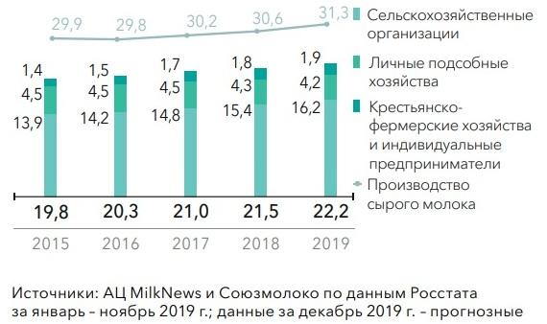
Рисунок 1 Объём производства молока в России (данные приведены в млн т)
Увеличение производства молока в России в отчетном периоде связано с увеличением спроса и улучшением производственных показателей за счет модернизации отрасли, поскольку все больше фермеров используют высокопродуктивные породы, современные технологии содержания, откорма скота и т.д. воспроизводство стада. В 2019 году, несмотря на снижение платежеспособного спроса конечного потребителя на готовую молочную продукцию и увеличение объемов импорта по сравнению с 2018 годом, спрос на молоко увеличился. Причиной тому стало принятие государственных мер по контролю рынка молока и молочных продуктов с целью борьбы с контрафактом. В частности, внедрена система отслеживания товарного потока «Меркурий», изменены правила маркировки молоко-содержащих продуктов, введены правила отдельных полок для продуктов с заменителями молочного жира.
Территориальная структура производства молока стабильна. В 2019 г. на Приволжский и Центральный федеральные округа пришлось 50% всего надоя молока в России – 9,7 млн и 6,0 млн тонн соответственно. В абсолютном значении эти регионы растут в последние три года быстрее остальных. Объемы производства молока за 2019 г. в этих округах выросли на 2 и 5% соответственно. При этом Центральный федеральный округ растет наиболее динамично, что связано с высокой концентрацией потребителей в Московском регионе и сравнительно высокой государственной поддержкой.
Рынок производства молочной продукции в России слабо концентрирован, и на топ‑5 переработчиков молока приходится только 20% объемов производства в стране, на топ‑5 производителей сыра – 26%. В 2019 г. «Русагро» произвела около 2% российского сыра(рис.2).
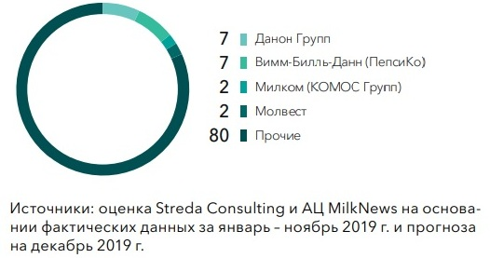
Рисунок 2 Рынок производства молочной продукции в России на 2019г.

К факторам, способствующим тенденции сокращения личных подсобных хозяйств, относятся экономия на масштабах, возникающая на крупных молочных заводах, и неэффективная эксплуатация небольших молочных заводов. Например, экономия от масштаба может возникнуть на небольших молочных фермах при установке капитального оборудования, такого как система подачи корма или доения, а также жилых сооружений. Хотя экономия на масштабе также существует на пастбищных молочных заводах, ограничивающим фактором, который не применяется к молочным фермам, является то, что пастбищные угодья ограничены тем, чтобы находиться в непосредственной близости от доильного центра.
С преобразованием молочного сектора некоторые потребители по-прежнему предпочитают молоко из традиционных пастбищных молочных продуктов по разным причинам. Спрос на это молоко привел к официальному развитию сектора органического молока. Мировая практика показывает, что большинство органических молочных ферм изначально были обычными молочными фермами, которые перешли на органические из-за более высоких цен на молоко и большей стабильности цен за органический продукт, обеспечиваемой контрактными ценами, что было относительно легко для молочных ферм, где коровы уже сидели на пастбищных диетах.
Занимая лидирующие позиции в домашнем регионе, руководство агропромышленного холдинга, заинтересованно в модернизации существующих подразделений в органические молочные фермы и выход на новый рынок органических продуктов.

1.3 Производство органического молока и экономическое развитие.
Исчезновение тысяч небольших молочных заводов, таких как личные подсобные хозяйства имеет неблагоприятные экономические последствия в сельских регионах, развитие рынка органического молока может помочь возродить сельскохозяйственное производство в пределах подсобных хозяйств, и поспособствовать развитию экономики в регионах. Согласно последнему исследованию KPMG, растущий спрос на вегетарианские продукты, и растительные заменители молока увеличили конкуренцию на рынке, а также обеспокоенность потребителей составом продукта и удобрений, которые промышленные компании используют в производстве кормов для животных. В таких условиях рынка, фермеры и личные подсобные хозяйства с помощью производства органических продуктов могут оставаться на плаву.
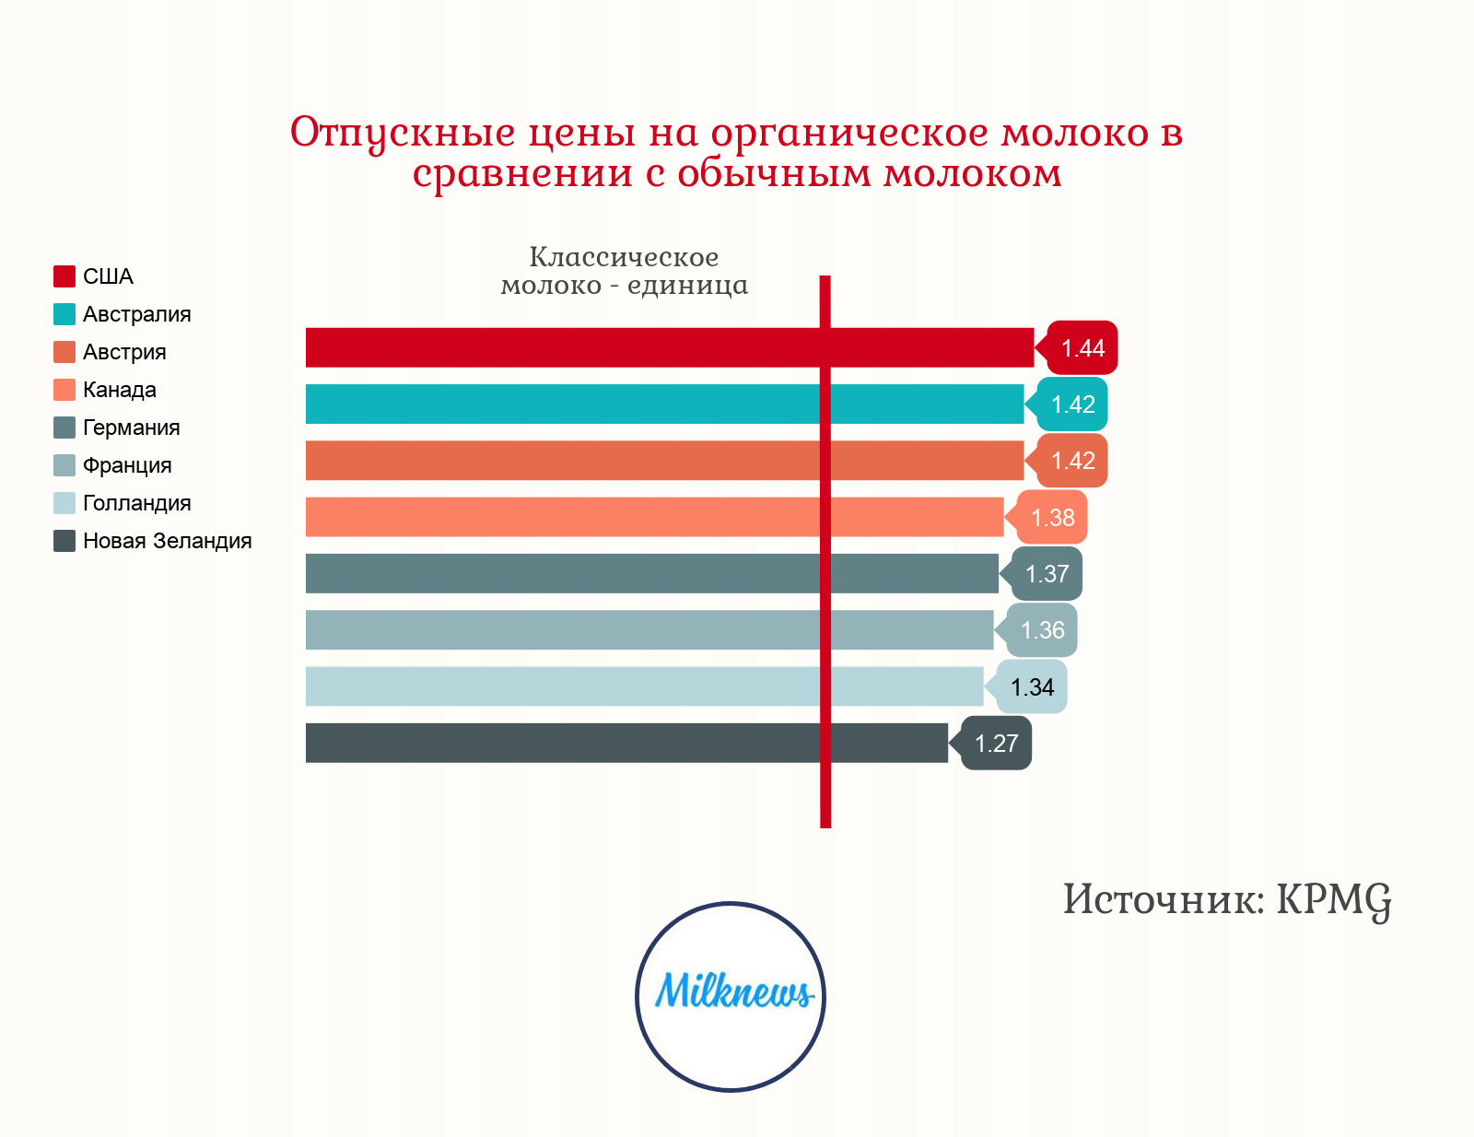
Рисунок 3 Отпускные цены на органическое молоко в сравнении с обычным молоком
Согласно теории экспортной базы, экспорт может увеличить региональную экономическую активность в несколько раз по сравнению с первоначальным уровнем продаж за счет прямых продаж экспортирующего сектора и продаж неэкспортирующих секторов в регионе, которые продают промежуточные ресурсы в экспортирующий сектор (Shaffer et al., 2004).
Таким образом, сохранение или увеличение производства органического молока обеспечивает чистый экономический эффект в регионе, если фермы производят молоко сверх того, что может потреблять население их региона.
Как правило, расходы на органическое производство выше средних значений в 1.3-1.6 раза, в первую очередь это связанно с дополнительными расходами на натуральные корма в расчете на единицу продукции, чем обычные молочные заводы, потому что сертифицированные органические корма имеют более высокие рыночные цены и, поскольку органические молочные фермы имеют меньшие стада и они обычно покупают корма в меньших количествах. В то время как коровы на обычных молочных фермах получают больший процент сухого вещества из зерна и белковой муки. Органические молочные заводы, как правило, производят меньше молока на корову надои отстают от промышленных значений на 34% и кормят своих коров меньшим количеством концентрата. Тем не менее, некоторые органические молочные фермы получают больший доход на корову, чем традиционные молочные фермы, потому что они продают молоко по более высокой цене за единицу, в среднем литр такого продукта на уровне фермы стоит на 30% дороже классического молока. Розничная цена органического молока в среднем выше на 50% чем обычная молочная продукция, розничная цена органического йогурта на 42% выше. IMACR Group оценивают общий рынок органических молочных продуктов в 18 млрд долларов США, исходя из статистики исследования с 2010 года он вырос на 8%. Важным комментарием будет то, что органические продукты дороже, чем классические товары и следовательно сектор быстрее развивается в странах с высоким уровнем жизни. В Швейцарии среднестатистический житель тратит на органические продукты 274 евро в год. В таких странах как Дания, Швеция и Австрия помимо того, что они входят в пятерку лидеров по бюджету на органические товары на душу населения, в этих странах самая большая доля органического производства от общего рынка агропромышленных комплексов 9% на государство.
В России органический сектор только начинает свое развитие, по мнению комитета Госдумы по АПХ, данный рынок имеет большие возможности в росте, в первую очередь это связанно с тем что в России на данный момент есть более 20 млн га сельскохозяйственных угодий. На данный момент Россия занимает 0.18% от мирового рынка органики. Доля органических сельскохозяйственных земель в общей площади сельскохозяйственных земель в 2016 году составила – 0,0004%, тем не менее для Российского рынка есть одно преимущество – это пустующие 40 млн га земли, по сравнению с Европой, которая испытывает дефицит площадей для ведения органического сельского хозяйства. Основными драйвером в России является новый принятый законопроект «о производстве органической продукции».
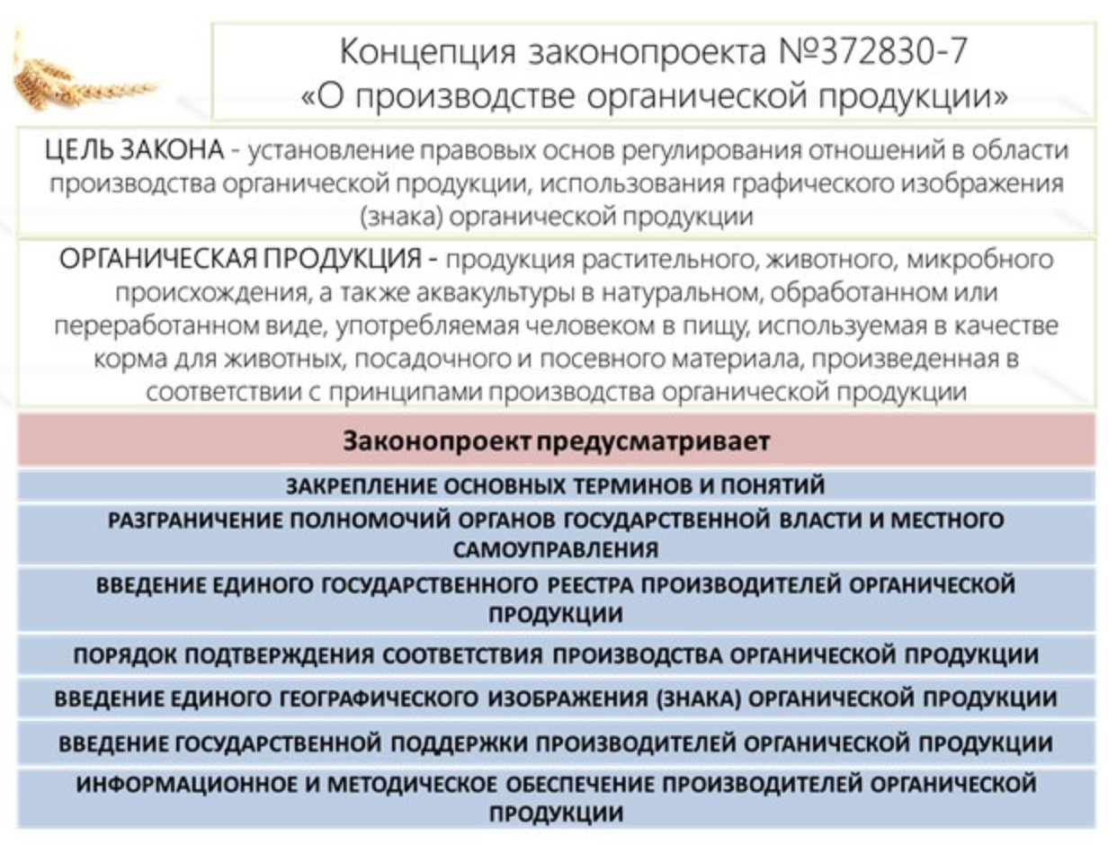
Рисунок 4 Концепция законопроекта "О производстве органической продукции"
На данный момент в России действуют только следующие документы по органике:
- ГОСТ 33980-2016 «Продукция органического производства. Правила производства, переработки, маркировки и реализации». Принят Евразийским советом по стандартизации (EACC).
- Три ГОСТа: порядок проведения добровольной сертификации для органического производства, правилами хранения и транспортировки, а также с терминами и определениями пищевых органических продуктов.
- Санитарные правила, в которые в 2008 году включили раздел «Санитарно-эпидимиологические требования к органическим продуктам».
Российский рынок органики обладает большим потенциалом, однако перспективы и темпы роста напрямую зависят от экономической ситуации в стране. «Как известно, всем бизнесом управляет сбыт, мы видим, что в настоящих условиях спрос на органическое молоко в России растет, все больше людей становятся потребителями данного вида молока, поэтому мы положительно оцениваем перспективы и развития данного рынка» - Исполнительный директор национального органического союза Олег Мироненко. [milknews.ru]

ГЛАВА 2. МЕТОДОЛОГИЧЕСКИЕ ОСНОВЫ ИЗМЕРЕНИЯ ЭФФЕКТИВНОСТИ ДЯТЕЛЬНОСТИ ХОЗЯЙСТВЕННЫХ СИСТЕМ

Ключевые понятия измерения эффективности организации
Проблема принятия решений, с которой сталкивается экономический агент (например, потребитель или производитель), имеет три основных свойства. Первое – это переменные, которые должны быть выбраны агентом для решения задачи. Второе – это ограничения, которые определяют набор возможных переменных. Наконец, должна быть сформирована некоторая целевая функция, которая присваивает различные значения результатам альтернативных решений.
В контексте производства агентом, принимающим решения, является фирма. Переменными выбора являются количество произведенных результатов, а также количество используемых ресурсов. Комбинация входа-выхода, выбранная фирмой, должна быть технически осуществимой в том смысле, что должна быть возможность создать выходной комплект, выбранный из соответствующего входного комплекта. Для коммерческой фирмы, сталкивающейся с четко определенными рыночными ценами на входы и выходы, прибыль, измеряемая разницей между доходами и затратами, служит критерием выбора. Следовательно, альтернативные возможные комбинации входа-выхода могут быть ранжированы в порядке получаемой от них прибыли.
Производительность определяется как отношение объема производства к затратам, а «повышение производительности» относится к увеличению объема производства по сравнению с используемыми ресурсами. Очевидно, что если бы фирма производила один продукт из одного ресурса, измерить и сравнить производительность являлось бы простой задачей. Сложности возникают, когда несколько выходов генерируются из нескольких входов, особенно когда эти переменные измеряются в разных единицах без четкого способа агрегирования. Для более сложного анализа были разработаны различные методологии для измерения производительности при наличии нескольких ресурсов и нескольких результатов деятельности организации, как описано далее в этой главе. В основном цель измерения производительности заключается в том, чтобы сделать выводы об эффективности фирмы, организации или отрасли. Однако без какого-либо ориентира (передовой опыт или прошлые достижения) производительность сама по себе не говорит нам, насколько хорошо (эффективно) работает фирма. То есть эффективность — это относительное понятие. Эффективность измеряет, насколько хорошо фирма работает по сравнению с наилучшей практикой или с наибольшей отдачей, получаемой при данном уровне затрат при данной технологии производства.
Первоначально определение эффективности производства исходит из концепции производственной функции. Производственная функция используется для определения максимального количества продуктов, продаваемых с разными уровнями затрат, и минимального количества ресурсов, необходимых для производства определенного уровня выпуска. Другими словами, производственная функция описывает предел, который определяет диапазон возможных наблюдений.
На рисунке 6 продемонстрирована ​​графическая иллюстрация концепций производительности, прироста производительности и эффективности с Y = f(x), являвшееся производственной границей для производства одного выхода (Y) с одним входом (X).
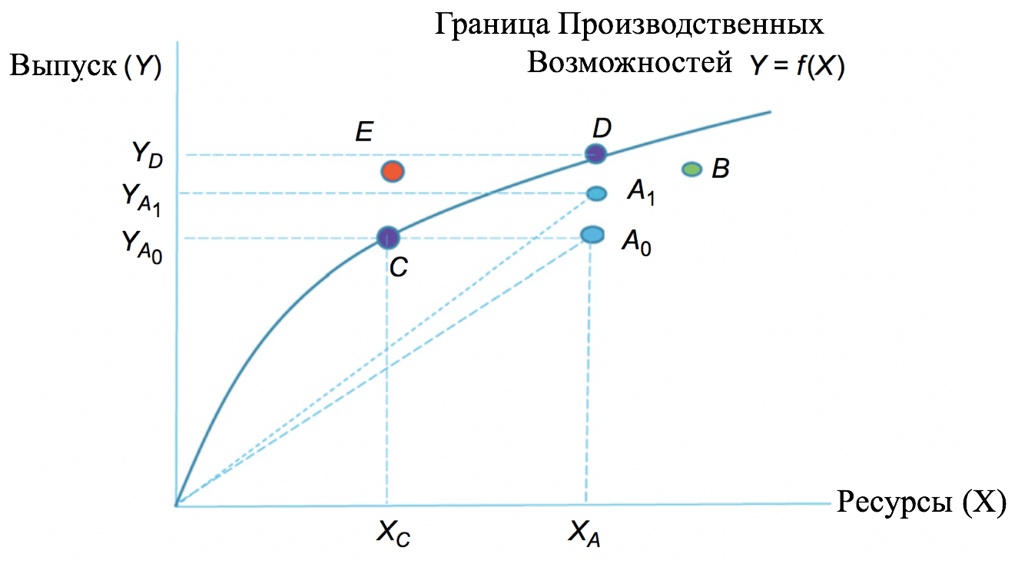
Рисунок 5 Граница производственных возможностей и эффективность.
Производительность по Ao измеряется YAо /ХА. Переход от Ao к A₁ представляет увеличение производительности от YAо / XA до YA1 / XА. Все точки на или ниже границы производственных возможностей, такие как Ao, A1, B, C или D, считаются достижимыми, тогда как точки над ней, такие как E, не реализуемы и не будут рассматриваться. Эта пограничная интерпретация производственной функции приводит к концепции технической эффективности. Производственная ситуация неэффективна, если ее точка входа-выхода лежит ниже границы производственных возможностей, например, Ао, А1 и В, поскольку она не работает так же, как это может быть сделано с теми же ресурсами, как указано производственной функцией. С другой стороны, ситуация эффективна, если она расположена на самой границе производства, например, С и D. Расстояние, на которое наблюдаемая производственная точка отклоняется от границы, обеспечивает меру эффективности для соответствующей фирмы или организации. Следовательно, пограничная производственная функция выступает в качестве критерия или нормы, служащей основой для оценки эффективности. На рисунке 6 C будет ориентиром при измерении эффективности Ao, ориентированной на входные данные; то есть расстояние между Ao и C (XА - Xс) указывает, сколько дополнительных ресурсов фирма Ao использует для генерации того же уровня продукции, производимой фирмой C. Таким образом, измеряется уровень эффективности (неэффективности) Aо, когда задан уровень производства. Точно так же D будет точкой отсчета при измерении выходной эффективности Aо. Расстояние между D и Aо (YD - YAo) показывает, сколько дополнительных единиц производит фирма D на том же уровне затрачиваемых ресурсов, которые используется фирмой Aо. Когда два или более входа используются в производственном процессе, один и тот же уровень выхода часто может быть создан с использованием различных комбинаций ресурсов.
В случае, если целевая функция имеет конечное максимальное значение, достижимое по возможному набору переменных выбора, это максимальное значение можно использовать в качестве эталона для оценки эффективности агента, принимающего решения. Чем ближе фактическая прибыль фирмы к максимально достижимому, тем выше ее эффективность.
Фаррелл (1957) проиллюстрировал свои идеи на простом примере с участием фирм, которые используют два входа (x1 и x2) для производства продукции (y), предполагая постоянную отдачу от масштаба. Знание изокванты полностью эффективных компаний, «представленных SS» на рисунке 7, дает возможность измерить технические характеристики. Если в данном случае используются количества входов, определенных точкой P, для производства единицы выпуска, то техническая неэффективность этой фирмы может быть представлена ​​расстоянием QP, которое представляет собой величину, на которую все затраты могут быть пропорционально сокращены без уменьшения производства. Обычно это выражается в процентах от отношения QP / 0P, представляющее собой процент, на который должны быть уменьшены все затраты для достижения технически эффективного производства. Техническая эффективность (TE) фирмы чаще всего измеряется соотношением TE_{i} = 0Q/0P, которое равно единице минус QP/0P. Оно будет принимать значение от нуля до единицы и, следовательно, дает показатель степени технической неэффективности фирмы. Значение 1 указывает, что фирма полностью технически эффективна. Например, точка Q технически эффективна, потому что она лежит на эффективной изокванте.
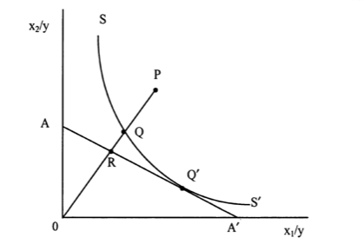
Рисунок 6 Техническая эффективность, Фаррелл (1957)
Если коэффициент допустимых цен, представленный наклоном линии AA' изокостов на фиг.7, также известен, техническая эффективность также может быть вычислена. Эффективность распределения (AE) компании, работающей в точке P, определяется как отношение AE = 0R / 0Q, поскольку расстояние RQ представляет собой снижение производственных затрат, которое могло бы произойти, если бы производство осуществлялось в технически эффективной точке Q 'вместо этого. технически эффективной одной точки Q 'будет иметь место в точке Q.
Общая экономическая эффективность (EE) определяется как отношение EE = 0R / 0P, где расстояние RP также можно интерпретировать с точки зрения экономии затрат. Стоить отметить, что результат измерений технической эффективности и распределения является мерой общей экономической эффективности TEi x AEi = (0Q / 0P) x (0R / 0Q) = (OR / 0P) = EEi. Все три показателя эффективности ограничены нулем и единицей и требуют, чтобы производственная функция была известна. На практике это не так, и эффективную изокванту следует оценивать на основе данных выборки. Фаррелл (1957) предложил использовать либо непараметрический кусочно-линейный выпуклый изоквант, построенный так, чтобы ни одна наблюдаемая точка не лежала ни слева, ни под ней (см. Рис. 8); либо параметрическую функцию, такую как форма Кобб-Дугласа, подстроенная к данным, и чтобы также ни одна наблюдаемая точка не лежала ни слева, ни под ней.
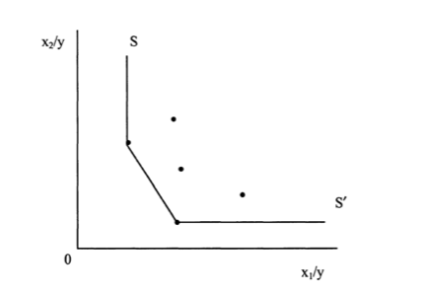
Рисунок 7 Кусочно-линейная выпуклая изокванта. Фаррелл (1957)
Важно признать, что сфера принятия решений определяет то, что можно рассматривать как переменные выбора, и функция критерия должна быть сформулирована соответствующим образом. Например, во многих практических ситуациях полученный результат может быть назначенной задачей, которая определяется экзогенно. После производитель выбирает только между альтернативными входами, которые могут производить целевой выход. В этом контексте эффективность заключается в минимизации производственных затрат. Данный феномен будет работать при многих некоммерческих организаций, таких как больницы, школы и агентства по оказанию помощи при стихийных бедствиях. Даже в случае коммерческой организации, когда кто-то спускается по иерархии решений, количество переменных выбора уменьшается. Например, в нижней части производственной компании в цехе находится бригадир производства, которому обычно назначается определенный набор ресурсов и который должен управлять подчиненными ему сотрудниками для максимального использования этих ресурсы. Следовательно, на этом уровне эффективность следует измерять путем сравнения фактического объема выпуска с тем, что считается максимально возможным. Для мастера входные значения не являются дискреционными переменными. Преимущество измерения эффективности заключается в том, что оно обеспечивает объективную основу для оценки работы лица, принимающего решения. Результат наивысшего уровня эффективности (например, максимально достижимая прибыль) обеспечивает абсолютный стандарт управления целями. Более того, сравнение результатов деятельности лиц, принимающих решения на одном уровне, дает основу для дифференцированного вознаграждения. Вдобавок, влияние различных институциональных или организационных изменений могут быть оценены путем анализа их влияния на эффективность. Любая попытка измерить эффективность поднимает два вопроса - один концептуальный, а другой практический. На концептуальном уровне: что мы подразумеваем под эффективностью фирмы? Более конкретно, откуда берется неэффективность? Если законы производства интерпретируются как физические законы, идентичные наборы ресурсов должны давать идентичные объемы производства. Следовательно, если один и тот же набор входов приводит к двум разным выходам в двух разных случаях, должно быть верно, что различия связаны с другими факторами производства, которых нет в списке входов / выходов. Например, в сельскохозяйственном производстве максимальная урожайность данного ресурса может варьироваться из-за случайных погодных изменений.
Стохастические модели границ добычи допускают случайные сдвиги границ для учета таких факторов. Но даже после такого позиционирования компании различаются по показателям эффективности. Стиглер (1976) утверждал, что каждая наблюдаемая комбинация входов и выходов эффективна и что любая измеримая неэффективность происходит из-за разницы в исключенных переменных. К примеру, в случае если фермеру не удается достичь максимального уровня производства при использовании определенного набора факторов производства, это должно быть связано с тем, что он не приложил необходимых усилий или имеет меньше человеческого капитала. Точно так же измеренная неэффективность руководителя производства отражает более низкий уровень или более низкое качество участия руководства в мониторинге усилий подчиненных. На практическом уровне эталон для измерения эффективности зависит от того, как определен возможный набор входных и выходных данных. Комбинация вход-выход считается выполнимой до тех пор, пока выходная величина не превышает значение оценочной функции при указанных входных количествах. Широко применяемым подходом является эконометрическая оценка стохастической границы производства. Непараметрическая альтернатива эконометрическому подходу обеспечивается методом анализа свертки данных (DEA), который основан на новаторской работе Фаррелла (1957).
На самом низком уровне принятия решений цель состоит в том, чтобы произвести максимальное количество продукции из определенного входного пакета. Контрольный показатель определяется самой технологией, а сравнение фактического объема производства с контрольным количеством дает меру технической эффективности. Это отличается от экономической эффективности, в которой сравнивается прибыль, полученная в результате фактического набора затрат-выпуска, с максимально возможной прибылью. Здесь, помимо технологий, важную роль играют рыночные цены на входы и выходы. В этой главе внимание будет сосредоточенно на технической эффективности и будет показано, как DEA можно использовать для ее измерения.

Анализ свертки данных
Data Envelopment Analysis (DEA) - это непараметрический метод измерения эффективности, который использует математическое программирование, а не регрессию. Здесь можно обойти проблему указания явной формы производственной функции и сделать лишь минимальное количество предположений о лежащей в основе технологии. Фаррелл (1957) сформулировал модель линейного программирования для измерения технической эффективности фирмы со ссылкой на технологию бенчмаркинга, характеризуемую постоянной отдаче от масштаба (CRS).
В DEA строится эталонная технология из наблюдаемых наборов входов-выходов фирм в выборке. Для этого должны быть сделаны следующие общие предположения о технологии производства без указания какой-либо функциональной формы:
- Допускается использование комбинаций «ввод-вывод». Набор ввода-вывода (x, y) возможен, когда результат y может быть получен из используемых ресурсов x. Предположим, у нас есть выборка из N фирм в секторе, которые производят m продукции из n затрат. Пусть xj = (x1j, x2j, ..., xnj) - входные параметры фирмы j (j = 1,2, ..., N), а yj = (y1j, y2j, ..., ymj) - результат деятельности. Таким образом, каждый (xj, yj) (j = 1,2, ..., N) является допустимым значением для переменных ввода-вывода.
- Набор производственных возможностей выпуклый. Рассмотрим два возможных набора входов-выходов (x_{A}, y_{A}) и (x_{B}, y_{B}). Тогда взвешенное среднее входное-выходное значение параметров (x ̄, y ̄), где x ̄ = λx_{A} + (1 − λ) x_{B} и y ̄ = λy_{A} + (1 − λ) _{yB} для некоторого λ, удовлетворяющего 0 ≤ λ ≤ 1, также возможно.
- Входы свободно доступны. Если (x₀, y₀) выполнимо, то для любого x ≥ x₀ (x, y₀) также выполнимо.
- Выходы свободно доступны. Если (x₀, y₀) выполнимо, то для любого y ≤ y₀ (x₀, y) также выполнимо.

Итак, на основе наблюдаемых величин входа-выхода и при допущениях, описанных выше, можно определить набор производственных возможностей следующим образом:
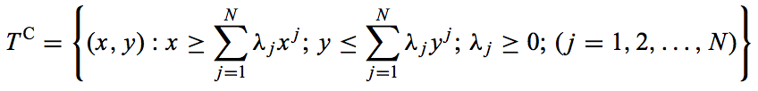
Рисунок 8 Формула определения набора производственных возможностей.
Здесь верхний индекс C указывает, что технология характеризуется постоянной отдачей от масштаба.
В DEA используются две основные модели, что позволяет идентифицировать две разные границы:
- Первая модель предполагает постоянную отдачу от масштаба (модель CRS). Это уместно, когда все фирмы работают в оптимальном масштабе. Однако стоит учесть, что это довольно амбициозное предположение. Чтобы работать в оптимальном масштабе, фирмы должны развиваться в условиях совершенной конкурентной среды, что бывает довольно редко. Модель CCR (CRS) рассчитывает показатель эффективности, называемый технической эффективностью при постоянной отдачей от масштаба (CRSTE).
- Вторая модель предполагает переменную отдачу от масштабной технологии (модель VRS). Это уместно, когда фирма не работает в оптимальном масштабе. Это обычно тот случай, когда фирмы сталкиваются с несовершенной конкуренцией, государственным регулированием и т. д. Модель BCC (VRS) рассчитывает показатель эффективности, называемый переменной доходностью для масштабирования технической эффективности (VRSTE).
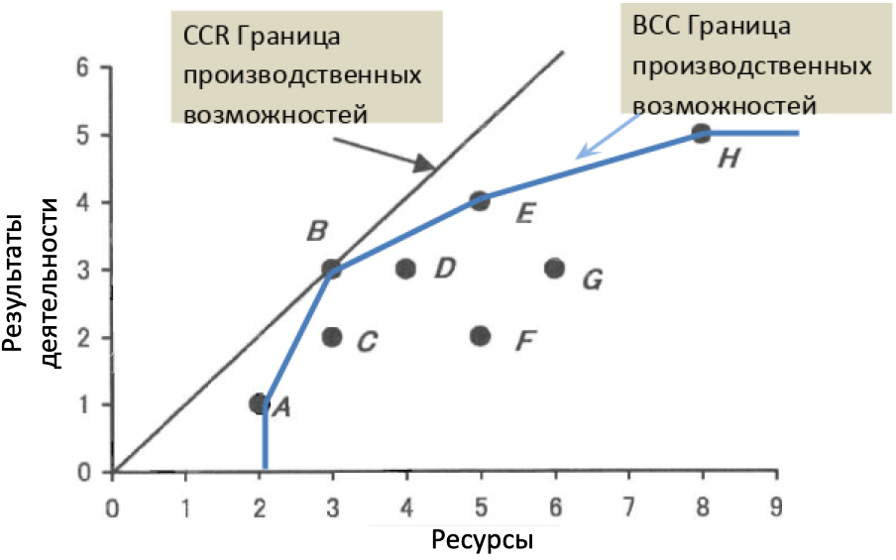
Рисунок 9 Границы производственных возможностей в моделях CCR и BCC.
Сравнение двух моделей показывает источник неэффективности. Постоянная отдача от масштабов технической эффективности соответствует глобальному показателю эффективности фирмы. Он состоит из «чистого» показателя технической эффективности (отраженного переменной доходностью шкалы технической эффективности).
Модель DEA может быть ориентирована на вход или выход:
- в ориентации входа DEA минимизирует ресурсы для имеющегося уровня выпускаемой продукции; другими словами, это указывает, насколько фирма может уменьшить свои затраты для данного уровня производства.
- в выходной ориентации DEA максимизирует результаты деятельности фирмы при данном уровне используемых ресурсов; другими словами, это показывает, насколько фирма может увеличить свою продукцию при данном уровне затрат.
Граница производительности будет варьироваться в зависимости от модели CCR или BCC. Однако в любой модели граница не будет зависеть от ориентации ввода или вывода. Например, граница производительности в BCC будет точно такой же для ориентации ввода и вывода. Компании, расположенные на границе в ориентации входа, также будут находиться на границе в ориентации выхода.
В модели CCR индикаторы технических характеристик имеют одинаковые значения в ориентации ввода или вывода. Однако эти значения различаются в зависимости от ориентации модели, если предполагается BCC. Однако Коэлли и Перельман (1996, 1999) обнаружили, что во многих случаях решения об ориентации мало влияют на технические характеристики.
Ориентацию модели следует выбирать в зависимости от того, какими переменными (входными или выходными) лицо, принимающее решение, имеет больший контроль. Например, руководитель школы, скорее всего, будет иметь больший контроль над своим преподавательским составом (ввод), чем над количеством учеников (вывод). В этом случае первоначальная ориентация будет более подходящей.
В государственном секторе, но иногда и в частном, определенный уровень вклада может быть предоставлен и обеспечен фирме. В этом случае лицо, которое принимает решение, может захотеть максимизировать результат деятельности, и, следовательно, выбрать выходную ориентацию. В качестве альтернативного решения, если задача лица, принимающего решение, состоит в том, чтобы создать заданный уровень выхода с минимальным затрачиваемыми ресурсами, он выберет ориентацию входа. Если организация/лицо, принимающее решение не сталкивается с возможно существующими ограничениями и контролирует как ресурсы, так и результаты, то ориентация модели будет зависеть от его целей.
Рассмотрим обе модели с единственным входным ресурсом и единственным выпуском продукции.
На рисунке 10 представлена ​​эффективная граница, предполагающая постоянную отдачу от масштаба (граница эффективности CCR). Эффективная граница CCR начинается в начале координат и следует через точку B. Именно в этой точке сосредоточен самый высокий коэффициент производительности среди всех других вариантов. Так как фирма B находится на границе, то она является на 100% эффективной. Заметим, что другие компании A, C, D и E находятся ниже границы, следовательно, их соответствующие показатели эффективности составляют менее 100%. DEA предполагает, что набор производственных возможностей ограничен границей. Это фактически означает, что DEA рассчитывает относительные, а не абсолютные показатели эффективности. Несмотря на то, что фирмы, находятся на границе эффективности, они могут еще больше повысить свою производительность.

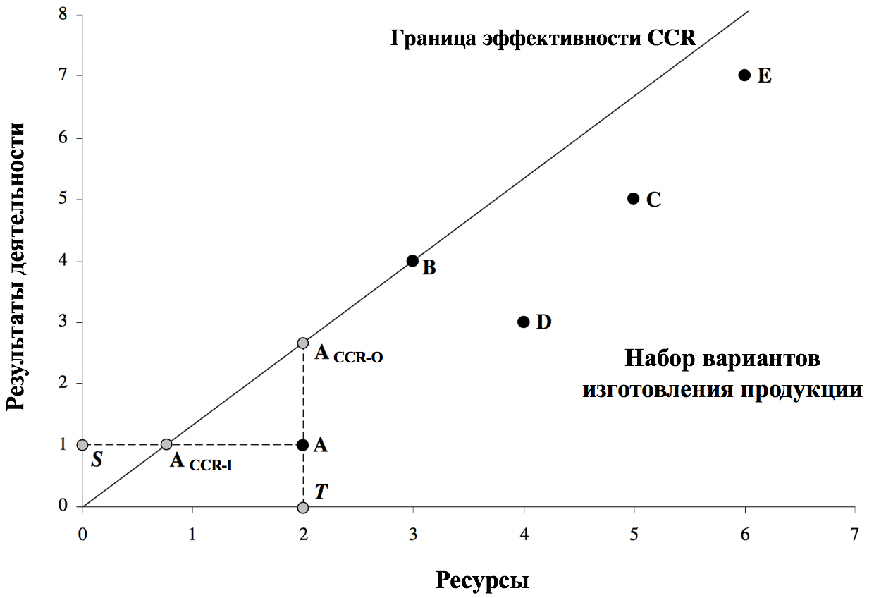
Рисунок 10 Граница эффективности при постоянной отдаче от масштаба (CCR).
На рисунке 10 также показано, как DEA измеряет показатели эффективности. Пример компании A описан ниже:
- Во входной ориентации показатель эффективности A равен расстоянию SACCR-I, деленному на расстояние SA. ACCR-I — это проекция точки A на эффективную границу. Оценка А составляет 37,5%. Это означает, что фирма A могла бы сократить количество используемых ресурсов на 62,5% (100–37,5) и при этом иметь возможность производить такое же количество продукции.
- В выходной ориентации показатель эффективности A равен расстоянию TA, деленному на расстояние TACCR-O. ACCR-O — это проекция точки A на эффективную границу. Оценка A составляет 37,5%, как и во входной ориентации. Это означает, что фирма А могла бы увеличить выпуск продукции на 62,5% (100–37,5), сохранив при этом количество затрачиваемых ресурсов на том же уровне.
На рисунке 8 представлена ​​эффективная граница, предполагающая переменную отдачу от масштаба (граница эффективности BCC). Такая граница эффективности формируется за счет охвата всех наблюдений. Компании A, B и E находятся на границе, следовательно, они на 100% эффективны. Фирмы C и D находятся за границей, поэтому их соответствующие показатели эффективности ниже 100%. DEA предполагает, что набор производственных возможностей ограничен границей. Опять же, это означает, что DEA рассчитывает относительные, а не абсолютные показатели эффективности.

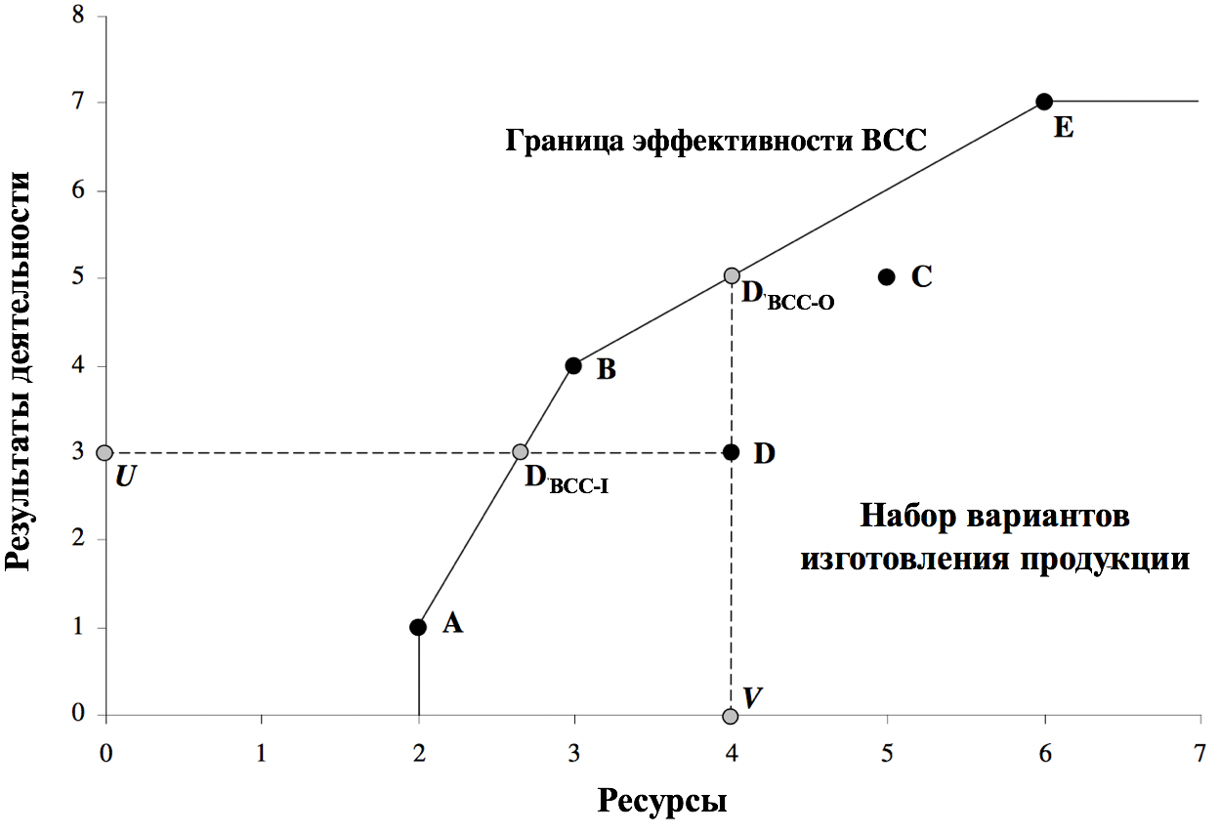
Рисунок 11 Границы эффективности при переменной отдаче от масштаба (BCC).
На рисунке 11 также продемонстрированно, как DEA считает показатели эффективности. Пример компании D описан ниже:
- Во входной ориентации показатель эффективности D равен расстоянию UDBCC-I, деленному на расстояние UD. DBCC-I — это проекция точки D на границу эффективности. Оценка D составляет 66,7%. Это означает, что компания D могла бы сократить количество используемых ресурсов на 33,3% (100–66,7) и при этом иметь возможность выпускать такое же количество продукции.
- В выходной ориентации показатель эффективности D равен расстоянию VD, деленному на расстояние VDBCC-O. DBCC-O — это проекция точки D на эффективную границу. Оценка D - 60%. Это означает, что фирма D могла бы увеличить производство на 40% (100–60), в то время как количество ресурсов остается неизменным.
Модель CCR предполагает постоянную отдачу от масштаба, она показывает общую технической эффективность.
$x_{1j}$,…,$x_{mj}$ – входные параметры для ${DMU}_{j}$ m – количество входных параметров
$y_{1j}$,…,$y_{sj}$ – выходные параметры для ${DMU}_{j}$ s - количество выходных параметров
$v_{1}$,…,$v_{m}$- веса входных параметров n - количество DMU
$u_{1}$,…,$u_{s}$ - веса выходных параметров

Постановка задачи:
X=$\left(\begin{matrix}x_{11} & … & x1n \\ … & … & … \\ x_{m1} & … & x_{mn}\end{matrix}\right)$ X-матрица входных параметров
Y=$\left(\begin{matrix}y_{11} & … & y1n \\ … & … & … \\ y_{s1} & … & x_{sn}\end{matrix}\right)$ Y-матрица выходных параметров

${maxθ}_{v,u}$=$\frac{u_{1}y_{1o}+u_{2}y_{2o}+…+u_{s}y_{so}}{v_{1}x_{1o}+v_{2}x_{2o}+…+v_{m}y_{mo}}$ (o=1,…,n) (1)

$\frac{u_{1}y_{1j}+u_{2}y_{2j}+…+u_{s}y_{sj}}{v_{1}x_{1j}+v_{2}x_{2j}+v_{m}y_{mj}}≤$0 (j=1,…,n) (2)
$v_{1}$,$v_{2}$,…,$v_{m}≥$0 (3)
$u_{1}$,$u_{2}$,…,$u_{s}≥0$ (4)
Это эквивалентно задаче линейного программирования:
${maxθ}_{v,u}$=$μ_{1}y_{1o}+μ_{2}y_{2o}+…+μ_{s}y_{so}$ (5)
$v_{1}x_{1o}+v_{2}x_{2o}+…+v_{m}y_{mo}$=1 (6)
$μ_{1}y_{1j}+μ_{2}y_{2j}+…+μ_{s}y_{sj}≤v_{1}x_{1j}+v_{2}x_{2j}+…+v_{m}y_{mj}$ (j=1,…,n) (7)
$v_{1}$,$v_{2}$,…,$v_{m}≥$0 (8)
$u_{1}$,$u_{2}$,…,$u_{s}≥0$ (9)
DMU является CCR-эффективным, если $θ^{*}$=1 и существует хотя бы один набор оптимальных весов ($v^{*},u^{*}$) со всеми положительными компонентами.
Можно показать для неэффективного DMU c $θ^{*}<1$ существует по крайней мере одно DMU, для которого выполняется:

$\sum_{r=1}^{s}{u_{r}^{*}}y_{rj}$=$\sum_{j=1}^{m}{v_{i}^{*}}y_{ij}$

Подмножество $E_{o}$, которое состоит из CCR-эффективных DMU, называется референтным множеством для ${DMU}_{o}$ и образует для них эффективную границу.
Модель BCC предполагает переменную отдачу от масштаба, она показывает чистую техническую эффективность.
Постановка задачи:
$\min_{θ_{BCC,λ}}θ_{BCC}$ (1)
s.t. $θ_{BCC}x_{o}$-X$λ≥$0 (2)
Y$λ≥y_{o}$ (3)
e$λ$=1 e - единичный вектор (4)
$λ≥0$ (5)
DMU является BCC-эффективным, если $θ^{*}$=1.
Модель FDH — это непараметрический метод измерения эффективности производственных единиц или единиц принятия решений, другими словами. Она была концептуализирована, сформулирована, разработана Депринсом, Симаром и Талкенсом в 1984 году и расширена Ловеллом в 1994.
Модель FDH ослабляет предположение о выпуклости базовых моделей DEA. Вычислительная техника для решения FDH рассматривает проблему смешанного целочисленного программирования по сравнению с моделью DEA с задачей линейного программирования.
Если конкретные входы могут создавать конкретные выходы, пары этих входов и выходов являются производимыми, поэтому пары называются производственными возможностями.
На рисунке 12, если какое-либо действие (x, y) принадлежит производственному набору возможностей (P), то действие (tx, ty) принадлежит P для любого положительного скаляра t. Это свойство называется постоянным предположением о возврате в масштабе (CRS). Charnes, Cooper и Rhodes (1978) разработали модель CCR для оценки эффективности производственных единиц, предполагающих CRS. Это предположение может быть изменено, чтобы разрешить возможность производства с различными постулатами. Модель BCC (Banker-Charnes-Cooper) является репрезентативной с использованием переменной отдачи от масштаба (VRS). Она характеризуется возрастающей отдачей от масштаба (IRS), убывающей отдачей от масштаба (DRS).
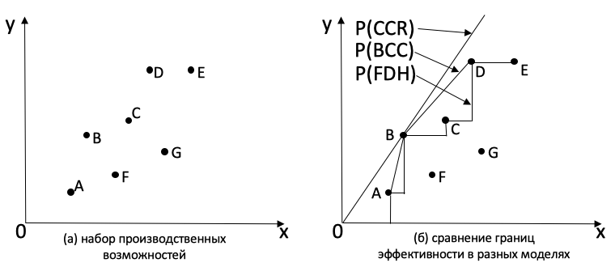
Рисунок 12 Сравнение границ эффективности в разных моделях.
Набор производственных возможностей модели FDH получается путем ее различного определения в моделях CCR и BCC. В моделях CCR и BCC, если (x₁, y₁) и (x₂, y₂) принадлежат производственной возможности, то (a (x₁ + x₂), b (y₁ + y₂)) с любым положительным скаляром a, b также находится в том же наборе производственных возможностей. Аксиома называется выпуклостью.
Модель FDH позволяет создать, в одноразовом порядке набор производственных возможностей. Это значит, что если конкретная пара входных и выходных данных является производимой, любые пары большего количества входных данных и меньших выходных данных для конкретной также могут быть получены. Соответственно, пограничная линия для модели FDH разработана на основе наблюдаемых входных и выходных данных.
На рисунке 13 график набора производственных возможностей, заданный в FDH, является ступенчатым. Границы, определенные для модели FDH, представлены с учетом двух входов и одного выхода для 6 производственных единиц, обозначенных от A до F. В модели BCC компании A, B и C эффективны, а в модели FDH эффективны A, B, C и F. Эффективность наблюдения E в модели BCC определяется как θE,BCC,input = $\overline{OE2}$ / $\overline{OE}$. Но эффективность наблюдения E в модели FDH определяется как θE,FDH,input = $\overline{OE1}$ / $\overline{OE}$.
Одна версия модели FDH направлена ​​на минимизацию затрат при удовлетворении заданных уровней выхода. Это называется модель, ориентированная на вход. Другая называется моделью, ориентированной на выход, которая пытается максимизировать результаты, не требуя дополнительных затрат. Показатели эффективности в модели FDH находятся в диапазоне от 0 до 1. А в условиях, ориентированных на вводимые данные, показатели эффективности в модели FDH всегда выше, чем в модели с переменным возвратом в масштабах (VRS), ориентированной на вход. Кроме того, показатели эффективности ориентированной на вход модели BCC всегда выше, чем у ориентированной на вход модели CCR. Другими словами, набор производственных возможностей модели FDH является подмножеством моделей VRS и CRS.

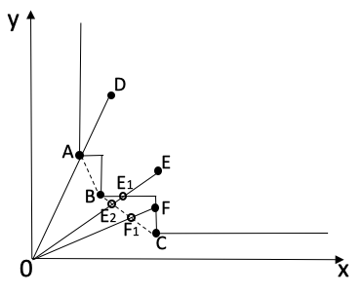
Рисунок 13 Меры эффективности FDH, ориентированные на вход.
При допущении постоянной отдачи от масштаба и условии, с ориентацией на вход, постановка задачи для модели FDH будет выглядеть следующим образом:
min θ_{k} (1)
при условии, θx_{k} − Xλ ≥ 0 (2)
Yλ ≥ y_{k} (3)
λ≥0 (4)
Где λ - положительный вектор в $R^{n}$. В модели FDH добавлены два ограничения:
eλ = 1 и λj ∈ {0, 1}, где λ ∈ {0, 1} означает, что компоненты λ ограничены, то есть все они должны иметь значения, равные нулю или единице, так что вместе с условием eλ = 1 может быть выбрана одна и только одна из фактически наблюдаемых характеристик.
Соответственно, формулировка модели FDH:
min θ_{k} (1)
при условии, θx_{k} − Xλ ≥ 0 (2)
Yλ ≥ y_{k} (3)
eλ = 1, λ_{j} ∈ {0,1} (4)

ГЛАВА 3. АНАЛИЗ РЕЗУЛЬТАТОВ ЭКОЛОГИЧЕСКОЙ ЭФФЕКТИВНОСТИ МОЛОЧНЫХ ФЕРМ.
В данной главе будет проведен анализ экологической эффективности молочных ферм в агропромышленном холдинге «Дороничи». Как было сказано ранее, руководство компании рассчитывает с помощью создания органической фермы начать процесс построения экологически чистой цепочки. Также с помощью анализа экологической эффективности руководство компании сможет оценить уже созданные фермы, с точки зрения наиболее подходящих под модернизацию в органические фермы, это будет сделано с учетом текущих факторов воздействия на окружающую среду. Экологическая эффективность, посчитанная в этой работе, будет отражать на сколько компания при создании продукта эффективно производит данный продукт с точки зрения экологии и влияния на окружающую среду и оценит возможные альтернативы создания продукта (молока) в условиях органической фермы.

3.1 Data Envelopment Analysis (DEA) в контексте экологической эффективности
В исследованиях молочных продуктов экологическая эффективность обычно выражается как отношение загрязняющих факторов на некоторую функциональную единицу, такую как кг молока или га земли [Casey and Holden, 2005; van Calker et al., 2008; Basset-Mens et al., 2009; Guerci et al., 2013; Bava et al., 2014]. Для расчета факторов загрязнения в исследовании молочных продуктов все чаще используют анализ жизненного цикла (LCA), стандартизированный на международном уровне метод оценки сельскохозяйственной продукции с глобальной точки зрения. Используя LCA, некоторые исследования были ограничены сравнением различных молочных систем с точки зрения нескольких показателей экологической эффективности, определенных двумя или более функциональными единицами [Basset-Mens et al., 2009]. Другие исследовали взаимосвязи между коэффициентами экологической эффективности и связанными с ними факторами (например, интенсивностью сельского хозяйства, самодостаточностью фермерских хозяйств), используя многомерные методы, такие как регрессия [Casey and Holden, 2005] и анализ основных компонентов [Bava et al., 2014]. Другие исследования были сосредоточены на выражении относительной важности нескольких показателей экологической эффективности на основе различных схем взвешивания заинтересованных сторон [см. van Calker et al., 2008].
В вышеупомянутых исследованиях необходимо сделать шесть основных замечаний по подходам к экологической эффективности молочных ферм. Во-первых, анализы, включающие несколько частичных коэффициентов экологической эффективности, игнорируют возможности замещения, которые могут существовать между различными ЭИ. То есть фермы, работающие умеренно для нескольких EI, как правило, игнорируются в пользу ферм, работающих исключительно хорошо для одного EI [Kuosmanen and Kortelainen, 2005]. Во-вторых, при таких соотношениях распределение ЭИ по продуктам является сложной задачей, поскольку молочные фермы, как правило, производят и другие продукты, такие как мясо. В-третьих, несоизмеримость между несколькими критериями, выраженными несколькими коэффициентами экологической эффективности, а не одним индексом эффективности, может усложнить принятие решений [Kuosmanen and Kortelainen, 2005]. В-четвертых, анализ с использованием таких методов, как регрессионный анализ и анализ главных компонентов, зависит от метода, выбранного для нормализации/ стандартизации коэффициентов экологической эффективности, выраженных в различных единицах измерения. В-пятых, присвоение субъективных весов показателям (например, коэффициентам экологической эффективности) обсуждалось в литературе [Kuosmanen and Kortelainen, 2005]. В-шестых, следует учитывать тот факт, что существуют факторы, влияющие на экологическую эффективность, которые не поддаются управленческому контролю, такие как различные биофизические условия, в которых работают фермы [см. Bogetoft and Otto, 2011; Jan et al., 2012].
Все шесть вышеупомянутых ограничений могут быть преодолены с помощью метода продуктивной эффективности анализа охвата данных [DEA; см. Cooper et al., 2007], используемого в этом исследовании. DEA — это относительный метод измерения эффективности с несколькими входами и несколькими выходами, рассчитывающий отдельные агрегированные показатели эффективности для каждой молочной фермы путем оценки всей производственной системы, включая EIS. Важно отметить, что при DEA не требуется распределение EIs на конкретные продукты, поскольку ферма оценивается как единое целое, с несколькими входами и несколькими выходами. На большинство моделей DEA не влияют различные единицы измерения данных, и их схемы взвешивания являются эндогенными, то есть "управляемыми данными" (например, модель Cooper et al., 1999, используемая в этом исследовании). Имеются методологии DEA, корректирующие управленческую неэффективность и учитывающие неконтролируемые факторы, такие как методология Броккетта и Голани (1996), принятая в этом исследовании.
Измерение экологической эффективности с помощью DEA выгодно по трем основным причинам: (1) несколько факторов влияния на окружающую среду объединяются в единый индекс, (2) возможности замещения между факторами влияния не остаются неучтенными и (3) не требуется распределение факторов на конкретные результаты. Пункты (1) - (4) могут быть выражены в контексте DEA путем минимизации знаменателя следующего соотношения:
$$Eco-efficiency=max\left\{\frac{Output}{Weighted sum of Els}\right\}$$
environmental impacts of agriculture – Eis
В данном соотношении выпуск может быть выражен в денежном или физическом выражении. Веса, суммирующие различные факторы влияния, рассчитываются самой моделью DEA, поэтому не нужно полагаться на субъективный, заранее определенный выбор веса для важности каждого фактора. В частности, модель DEA, максимизирующая коэффициент 1, выбирает наиболее благоприятные веса для каждого DMU, чтобы максимизировать его экологическую эффективность.

3.2 Показатели для измерения экологической эффективности молочных ферм.
Как было сказано ранее, при создании зеленной цепочки поставок менеджмент должен включать в себя управление переработки отходов и все процессы, необходимые для доставки продукта или услуги клиенту в его окончательной зеленой форме. На этом этапе организация должна рассмотреть аспекты маркетинга и продаж, логистику транспортировки и доставки, проблемы упаковки и возможности утилизации отходов. Чтобы озеленить этот этап цепочки поставок, организация должна заниматься экологичным маркетингом и экологически чистой упаковкой, транспортировкой и утилизацией отходов. На каждом из этих этапов организация должна взаимодействовать с поставщиками услуг и деловыми партнерами, такими как поставщики и дистрибьюторы, поставщики, которые должны поставлять экологически чистые упаковочные материалы, транспортный персонал, который использует экологически чистый транспорт и чистое топливо. В случае этапа производства органического продукта компании необходимо максимально снизить загрязняющие выбросы от производства они и будут использоваться в исследовании как результаты деятельности или Els - environmental impacts of agriculture. В молочном секторе компании в большей степени заинтересованы в создании органического производства и снижению загрязняющих факторов, так как при пастбищном выкорме, снижаются затраты как на производство кормов, так и на транспортировку.
Данный раздел будет посвящен определению показателей деятельности и определению ключевых факторов влияния на окружающую среду и какие ресурсы и следует рассматривать при оценке экологической эффективности молочных ферм.
С помощью Data Envelopment Analysis (DEA) в данном исследовании возможно определить некоторые результаты деятельности фирмы как негативные, они и будут являться Els - environmental impacts of agriculture.
Environmental impacts of agriculture или факторы загрязнения – это процессы отрицательного видоизменения окружающей среды – воздуха, воды, почвы – путем ее интоксикации веществами, которые угрожают жизни живых организмов. Данные факторы характеризуется поступлением в окружающую природную среду любых твердых, жидких и газообразных веществ, микроорганизмов или энергий (в виде звуков, шумов, излучений) в количествах, вредных для здоровья человека, животных, состояния растений и экосистем.
Источники загрязнений, выделяемые животноводческими предприятиями в окружающую среду, делятся по видам на следующие:
- Газопылевые выбросы – продукты разложения или сжигания органических отходов: микроорганизмы, пыль, органические соединения, окислы азота, серы, углерод;
- Сточные воды, содержащие полидисперсную массу с твердыми включениями пыли, пуха, остатков корма, а также азот, нитриты, хлориды, нитраты, фосфаты, сульфаты, железо, патогенные микробы, жиры, бактериологические (БПК) и химические (ХПК) загрязняющие вещества, нефтепродукты;
- Органические отходы производства (навоз/помет) с множеством микроорганизмов;
- Непищевые отходы переработки животных: перо, шкуры, внутренности, ветеринарные конфискаты, малоценные продукты, а также павшие животные.
Объектами загрязнения являются поверхностные и подземные воды, воздух, почва.
Исходя из отчетов экологического отдела Кировского агропромышленного холдинга по нескольким фермам, были выделены такие загрязняющие факторы, как: (см. таб. 1)
Таблица 1 Наименования загрязняющих веществ Кировского агрохолдинга.
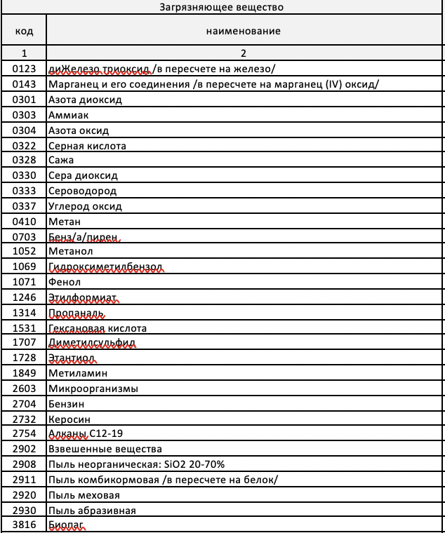
В общем объеме загрязняющих факторов атмосферы результатами антропогенной деятельности (энергетика, транспорт, промышленность, бытовые нужды и сельское хозяйство) выбросы собственно сельскохозяйственного производства, кроме аммиака, составляют в развитых странах менее 10%. Основным источником выбросов в атмосферу аммиака, по различным оценкам, на 80–90% признаны системы обращения с навозом при производстве сельскохозяйственной̆ продукции.
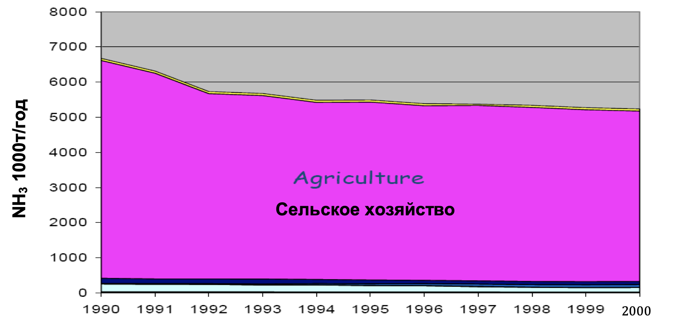
Рисунок 14 Выбросы метана на предприятиях
Среди всего перечня веществ, выделяемых на этапе производства молочной продукции отдел экологии предприятия выделил Аммиак и Сероводород, как наиболее критические для окружающей среды, именно количество выбросов этих веществ в год будет использовано в качестве входных параметров деятельности фермы. Также в качестве inputs/ Els - environmental impacts of agriculture будет рассмотрена земельная площадь, на которой в данный момент функционирует подразделение. Данная переменная обусловлена тем, что в случае органической фермы, количество земельного ресурса выше, так как в органическом производстве молока применяется пастбища для откорма животных. Под пастбища могут быть отведены обширные территории, что дает животным возможность в свободном кормлении и перемещении.
В качестве Outputs будут взяты результаты деятельности молочной фермы, такие показатели как:
- Молоко тонн/год
- Валовый привес тонн/год валовый прирост живой массы сельскохозяйственных животных на 100 гектаров пашни определяется:
ВПР = валовый прирост живой массы сельскохозяйственных
животных и птицы / площадь пашни x 100
- Валовой надой кг/год. Валовой надой молока определяется, путем умножения среднегодового количества фуражных коров мелочного стада на средний удой от. одной коровы.
Удой молока на 1 корову определяется:
Ум = Валовое производство молока / среднегодовое поголовье коров.
- Количество животных на фермах
Выбор данных результатов деятельности, основан на том, что эти два показателя являются универсальными в сравнении организаций и в определении на их основе экологической эффективности.

Фермы
Для проведения анализа эффективности деятельности были выбраны фермы агропромышленного холдинга «Дороничи» разного масштаба и расположения в Кировской области. Ниже будет представлен список изучаемых ферм.
- Красногорский
- Швариха
- Майское
- Курчум
- Рябиново
- Филипово
- Посегово
- Дороничи
- Рябиново (1)
- Рябиново (2)
- Каринка
- Васильевское
- Урожайный
- Ильинское
- Кировское (1)
- Кировское (2)
- Широковцы
- Шухарды
- Нема
Исходя из данных, предоставленных отделом аналитики, можно заметить, что количество вредных выбросов посчитано уже в сумме по всему подразделению и включает в себя такие аспекты, как:
- Жизнедеятельность КРС
- Жизнедеятельность телят
- Дезинфекционная ванна
- Дезинфекционные коврики
- Двигатели сельхозтехники
- Крытая лагуна №1
- Сепаратор
- КНС
- БHE
- Металлообрабатывающие станки
- Сварочные электроды
- Сварочные электроды
- Пересыпка гранулированных кормов
- Котел водогрейный
- Резервуары ГСМ
- Сварочные электроды
- Аккумуляторы
- Двигатели с/х техники
- Двигатели с/х техники
- Металлообрабатывающие станки
- Двигатели с/х техники
- Двигатели автомобилей
Согласно отчету экологов, каждый из этих факторов выделяет загрязняющие элементы в окружающую среду [см. Приложение 1], но стоит заметить, что не каждый выделяет фактор который будет использован в анализе экологической эффективности.

Анализ результатов экологической эффективности молочных ферм
Для определения уровня экологической эффективности молочных ферм будет использована специальная программа DEA Solver, в которой заложены формулы по автоматическому построению производственных границ эффективности по методологии анализа свертки данных (DEA) на основе вводимых данных.
При выполнении анализа экологической эффективности была сформирована таблица нормированных данных. В данной таблице отражены 19 DMU в разных районах Кировской области, исходя из отчетов экологов к DMU присвоены соответствующие ей загрязняющее выбросы и показатели деятельности этих ферм. Inputs – Метан, Амиак, Сероводород, Земельно-посевная площадь, и невосстанавливаемая электрическая энергия, затраченная на производстве. В качестве Outputs в таблице представлены Валовый привес тонн/год., Валовой надой кг/год., Количество животных на ферме и надой на одну фуражную голову.
Для сохранения коммерческой тайны данные показатели были нормированы, а именно приведены диапазоны изменения значений признаков к требуемым границам от 0 до 1. Так как в качестве Inputs взяты нежелательные (загрязняющие) факторы деятельности их нормированные показатели были ивертированны мин. макс сортировкой.
Таблица 2 Нормированные данные
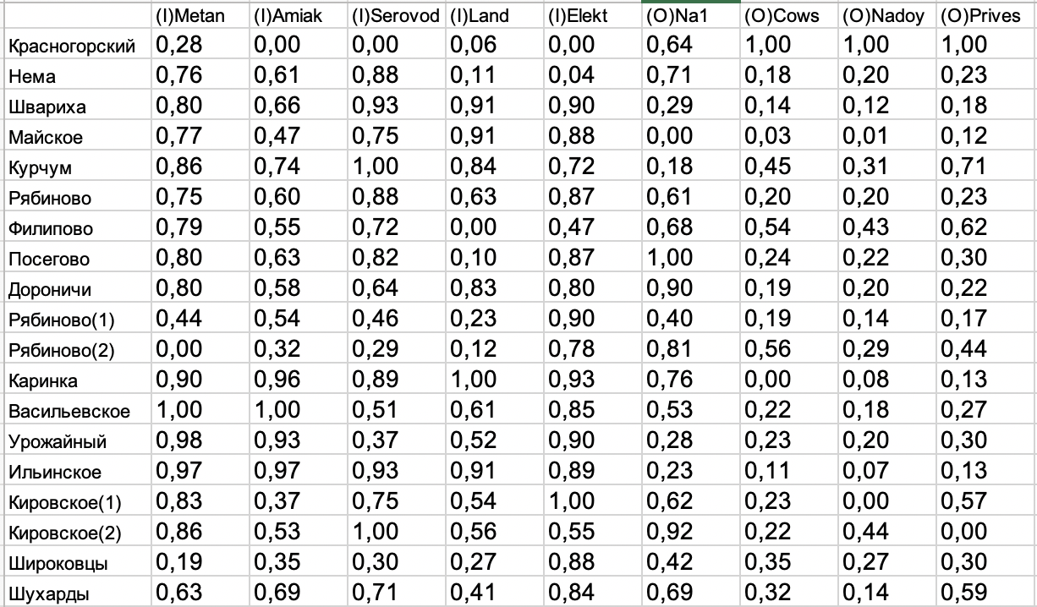

Ниже представлены результаты проведенного анализа, для понимания и разработки управленческих рекомендаций мы подробнее остановимся на моделях CCR-I и BCC-I. Как было описано ранее, это будет обусловлено тем, что в ориентации входа DEA минимизирует ресурсы для имеющегося уровня загрязняющих факторов; другими словами, это указывает, насколько фирма может уменьшить загрязнения для данного уровня производства.
Таблица 3 BCC-I
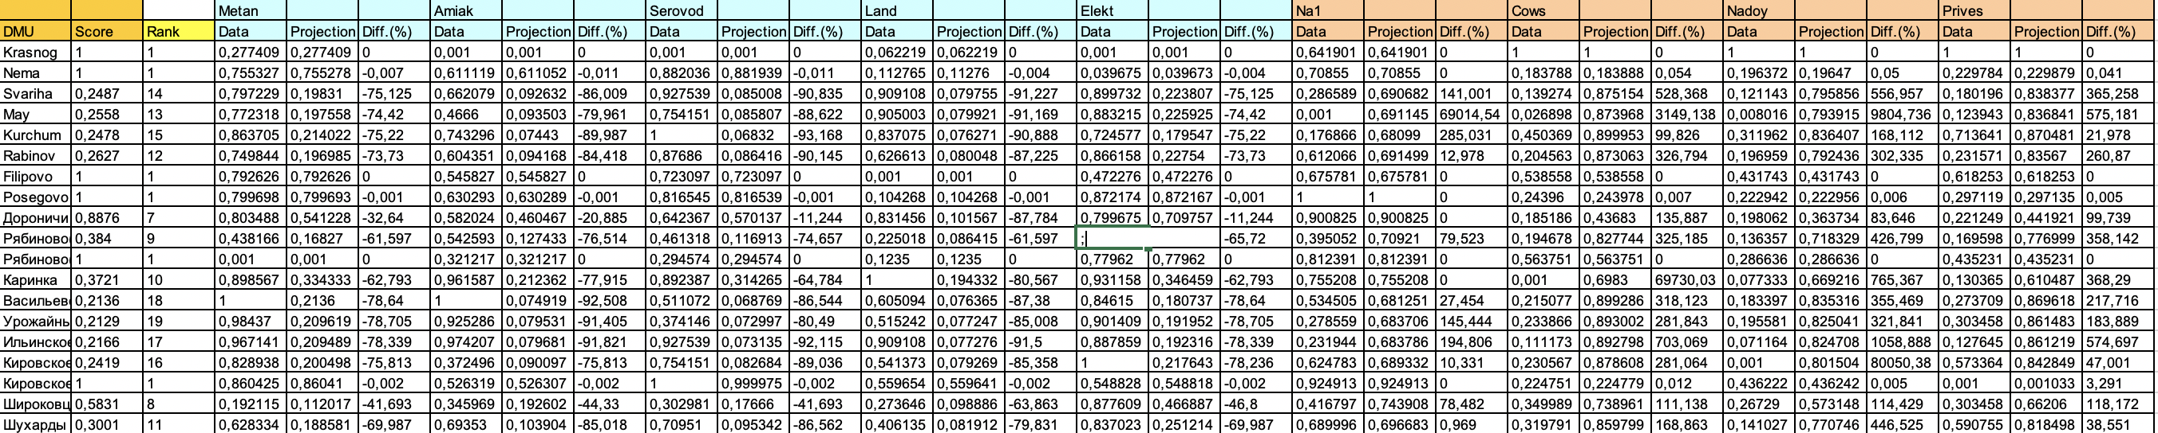
Таблица 4 BCC-O
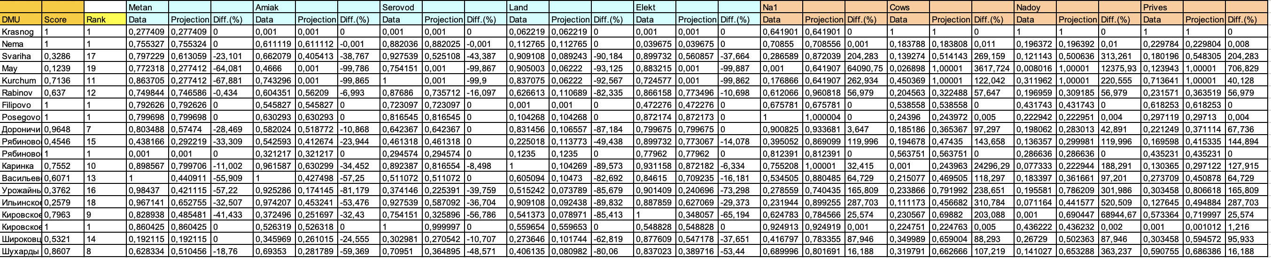
Таблица 5 CCR-I
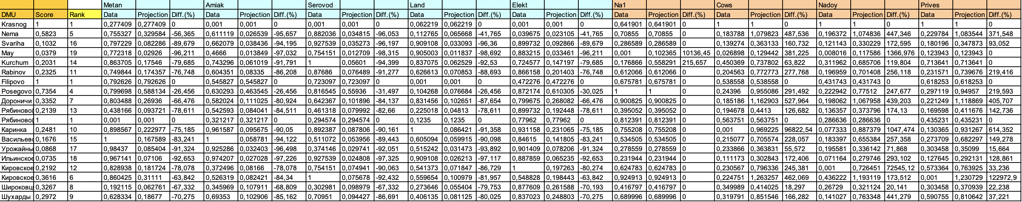
Таблица 6 CCR-O
Во всех четырех моделях границы эффективности будут разными, поэтому результаты экологической эффективности ферм тоже будут отличаться друг от друга в разных моделях. Наиболее релевантными результатами анализа будут являться те, которые получатся по модели BCC, предполагающую переменную отдачу от масштаба, так как в реальной жизни не встречаются ситуации, в которых, при изменении количества негативных выбросов, пропорционально увеличивается или уменьшается выход организации. Однако, в работе будут рассмотрены результаты всех моделей, чтобы лучше понять, какие предприятия являются эффективными.
Результаты экологической эффективности по модели CCR
Первым показателем модели является CCR, которая предполагает постоянную отдачу от масштаба. Результаты технической эффективности по этой модели представлены ниже в таблице 7.
Таблица 7 Результаты технической эффективности по модели CCR.
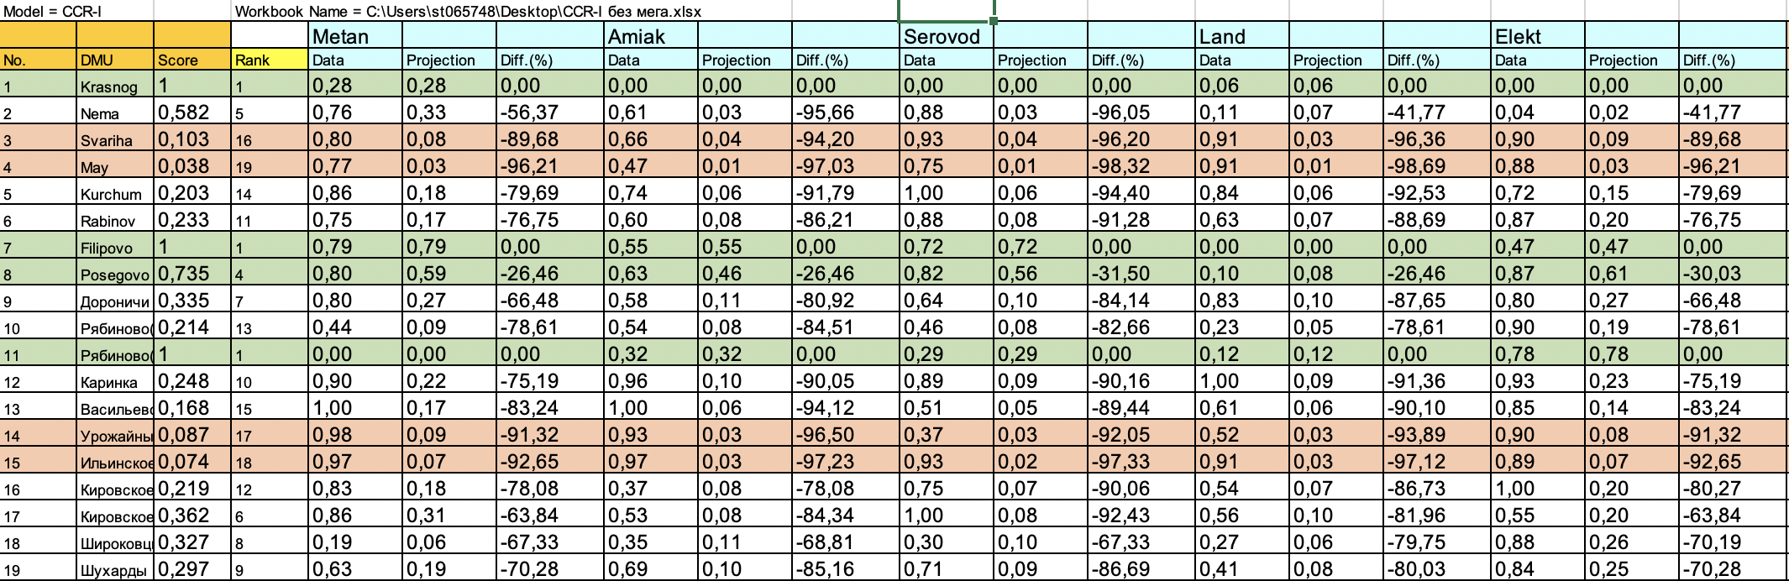
Исходя из результатов, полученных по модели CCR, можно сделать вывод, что фермы Швариха, Майское, Урожайное, Ильинское являются экологически не эффективными относительно использованных результатов деятельности. В то время как фермы Красногорский, Филипово, Посегово и Рябиново, Кировское 2 демонстрируют показатель экологической эффективности единица. Данные результаты могут быть обусловлены тем, что в качестве не эффективных получаются фермы с меньшим количеством животных на ферме, и меньшим количеством валового надоя, так как в данной модели при определении уровня эффективности предполагается постоянная отдача от масштаба.
Таблица 8 Сортировка молочных ферм по количеству животных.
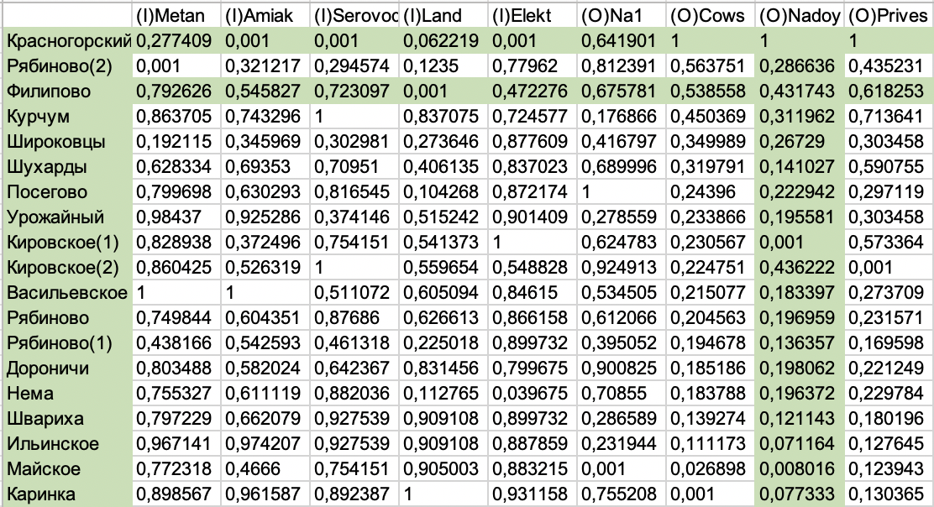
После сортировки молочных ферм по количеству животных на ферме в таблице 8, можно сделать вывод о том, что по модели CCR эффективными или близкими к эффективным предприятиями являются те, которые имеют наибольшие стадо задействованное в производстве. Стоит заметить, что при использовании модели CCR нужно отталкиваться от того, что получаемый результат компании пропорционально увеличивается, либо уменьшается при изменении производимых ею выбросов, не наблюдается в бизнесе. Так как в анализе задействованы фермы с более экологическим производством при использовании такого же количества животных. Следовательно, можно сделать вывод о том, что результаты анализа эффективности по модели CCR являются не релевантными к реальной работе ферм.
Далее будут рассмотрены результаты экологической эффективности, полученных в результате проведения вычислений по модели BCC, предполагающую переменную отдачу от масштаба.
Таблица 9 Результаты экологической эффективности по модели BCC [1].
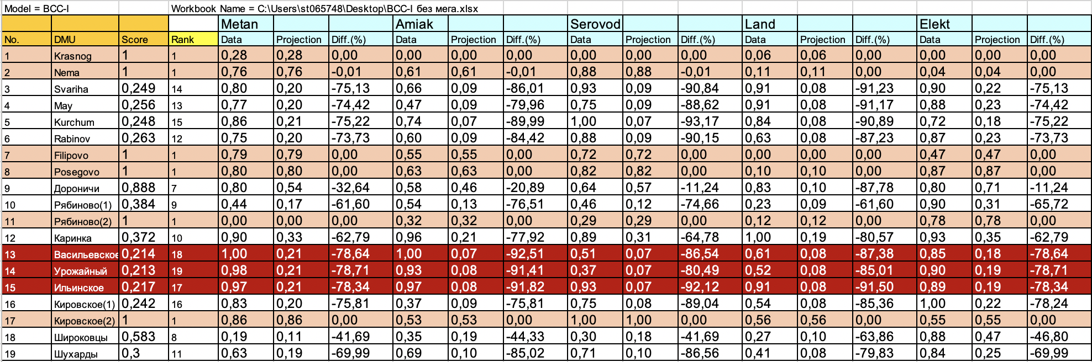
Таблица 10 Результаты экологической эффективности по модели BCC [2].
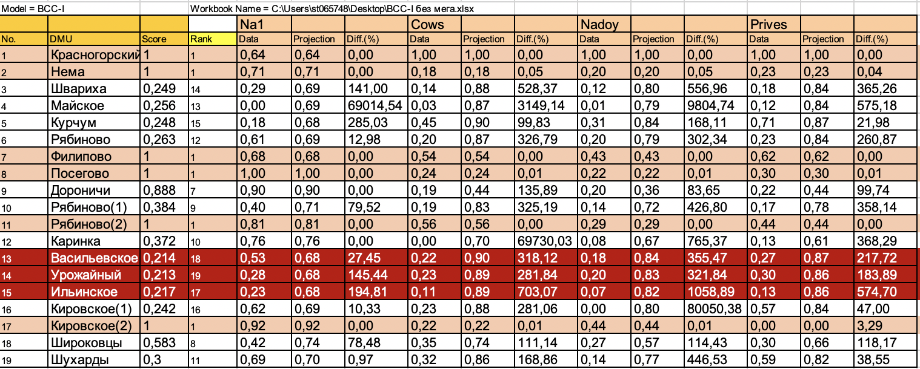
Как видно из вышеприведённых данных, результаты по моделям CCR и BCC отличаются друг от друга. Данная модель демонстрирует больше экологически эффективных молочных ферм ввиду того, что при построении границ эффективности используются разные принципы отдачи от масштаба. Фермы в поселках Красногорский, Нема, Кировское так же являются экологически эффективными, это обусловлено тем, что на рассматриваемых предприятиях используется крытое хранение продуктов жизнедеятельности животных, в случае же с подразделением Филипово эффективность обусловлена особым рационом кормов, исходя из чего навозные массы выделяют меньше загрязняющих веществ при задействованном количестве животных и высоким уровнем валового надоя молока в год. В данной модели такие DMU, как Васильевское, Урожайны и Ильинское являются экологически не эффективными в связи с лагунами открытого типа и хранением навозных масс в резервуарах, также данные подразделения имеют низкий уровень производственных и инфраструктурных мощностей. В случае данных ферм увеличение стада, а в следствии увеличение валового надоя, только увеличит количество загрязняющих выбросов и для достижения эффективности необходимо модернизировать само подразделение, подробнее это будет описано в управленческих рекомендациях. Стоит отметить, что упомянутые подразделения Васильевское и Урожайный, используют большую земельно-посевную площадь относительно описанных результатов деятельности, это обусловлено тем, что данные подразделения обеспечивают кормовой базой еще ряд земельно-подсобных хозяйств не входящих в агропромышленный холдинг.
В таблице с проведенным анализом также стоит обратить внимание на столбец Projection. Данный показатель отражает процент, на который необходимо уменьшить фактор загрязнения для того, чтобы DMU стал экологически эффективным. Данный показатель наиболее интересен для ферм демонстрирующий средний показатель эффективности, так как уменьшить количество выбросов на этих подразделениях (Широковцы, Дороничи, Рябиново (1), Шухарды, Каринка) легче, чем модернизировать предприятие целиком.
На данных подразделениях Projections по метану представлены в таблице 11.
Таблица 11 Projections по метану.
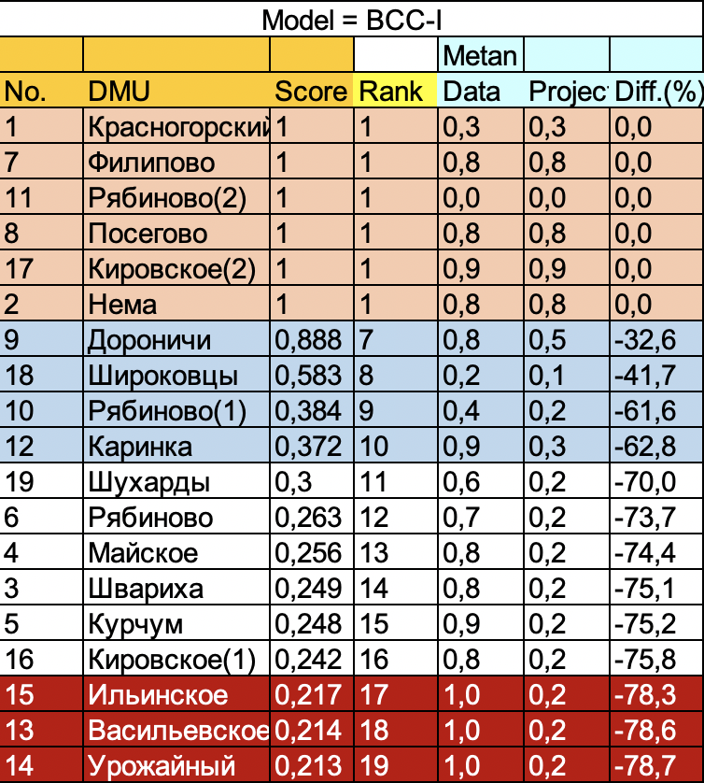
Голубым цветом выделены DMU, в которых среднее количество выбросов метана в год. На данных подразделениях количество выбросов обусловлено, смешанной системой хранения отходов жизнедеятельности животных.
Модель FDH.
В данной модели количество экологически эффективных DMU больше, по сравнению с предыдущими моделями.
Таблица 12 Модель FDH.
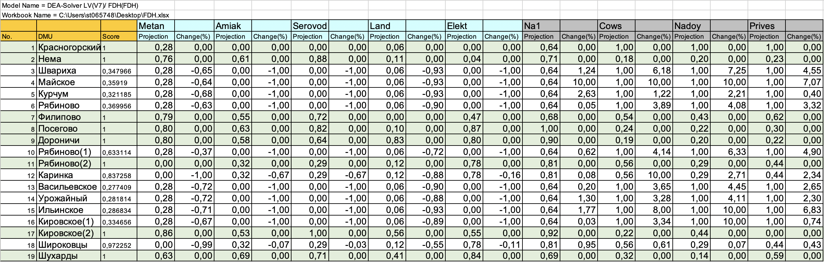
Проанализировав результаты экологической эффективности молочных подразделений холдинга по всем моделям, были сделаны выводы, которые можно обобщить. Во всех моделях методологии DEA эффективный результат показали предприятия Красногорский, Нема, Филипово ,Посегово, Рябиново(2), Кировское(2). Как было сказано ранее, все эти предприятия используют современную систему хранения продуктов жизнедеятельности и более сбалансированную систему кормления животных и очистки. Также данные предприятия задействуют земельно-посевную площадь в полном объёме, а именно - вся кормовая база производиться на используемой площади для обеспечения конкретных подразделений.
Подразделения Курчум, Кировское (1), Ильинское, Васильевское и Урожайный показывают высокий уровень загрязнения окружающей среды по всем построенным моделям. Именно эти подразделения нуждаются в модернизации лагун и перераспределении животных на другие фермы. В случае же модернизации производства в органическую ферму, данные подразделения являются фаворитами с целью сокращения выбросов к минимуму.

Формирование практических рекомендаций с целью улучшения экологии на производстве

Для формирования практических рекомендаций будут рассмотрены несколько сценариев по изменению экологической составляющей молочных ферм. Первый сценарий — это изменение рациона питания и кормовой базы животных, с целью уменьшения количества загрязняющих выбросов. Метан как было сказано ранее является одним из основных загрязняющих факторов окружающей среды и образуется в результате энтерального и неинтерального брожения продуктов жизнедеятельности животных. В исследовании Ridha Ibidhi и Sergio Calsamiglia национального института агрономических исследований Туниса (INRAT) были рассмотрены сценарии с изменением состава корма и последующего выброса метана в окружающую среду. Результаты показали, что выбросы метана, возникающие в результате кишечного брожения, могут быть снижены до 5,0% и 3,5% соответственно, когда доля корма была уменьшена на 10% в пользу натуральной кормовой базы и зерновых культур. Кормление зерном повышает уровень пропионата в рубце при одновременном снижении уровня ацетата в результате микробной ферментации. Простым языком, экологически чистые компоненты и зерновые культуры, выращенные без использования пестицидов, создают благоприятную флору кишечника животного и высвобождает углерод, который в свою очередь уменьшает количество метаногенных бактерий. Кроме того, увеличение концентрата «зеленого корма» в рационе привело к увеличению производства молока, что способствовало разбавлению количества метана на кг молока. Повышение качества корма подразумевает лучшую усвояемость компонентов клетчатки, но, вероятно, оказывает небольшое влияние на пути ферментации, производя аналогичные пропорции метана.
Исходя из вышеописанных данных можно сформировать управленческую рекомендацию в использовании более экологически чистых компонентов в производстве кормовой базы и рационе животных.
Второй управленческой рекомендацией станет разработка трех стратегий, связанных с повышением производительности для разбавления фиксированных выбросов, использование натурально изготовленной подстилки в коровниках и изменение практики обращения с навозом. Увеличение производительности при использовании экологически чистых кормов, поднимет показатель эффективности для средне эффективных подразделений, так как выделение метана будет меньше, но в то же время валовый надой увеличиться как результат в модели.
Второй стратегией будет являться переработка отходов жизнедеятельности животных в подстилочный материал. Подстилочный материал также может оказывать существенное влияние на выбросы метана. Исследования в данной области описаны в статье Aguirre-Villegas and Larson 2016г. В данной статье описаны разные органические компоненты в составе подстилочного материала для крупнорогатого скота и их влияние на выбросы метана. Так использование песка в качестве подстилки оказало умеренное, но значимое воздействие, сократив выбросы метана на 9,8%. Стоит отметить, что на некоторых молочных фермах России в качестве подстилки используется песок, это позволяет улучшить санитарные условия, как было сказано ранее, но в тоже время песок очень сильно влияет на износ оборудования и очистку стойл. Ряд исследований в этой области показали, что прошедший термическую обработку навоз является хорошим заменителем используемых в настоящее время традиционных материалов для подстилок.
Навоз является вторым по величине источником выбросов парниковых газов с молочных ферм. Таким образом, стратегии обращения с навозом могут быть эффективными стратегиями для сокращения выбросов не кишечного метана.
В статье Belflower, J.B.; Bernard исследованная ферма имела полутвердую систему сбора навоза. Твердые системы сбора являются наименее загрязняющими с точки зрения выбросов парниковых газов по сравнению с полутвердыми, множественными и жидкими системами. Твердый навоз имеет меньше доступной воды и обычно хранится в складских кучах, которые способствуют аэрации, что снижает выбросы метана. Жидкий навоз, напротив, хранится в ямах, которые способствуют анаэробным условиям, увеличивая выбросы метана. По сравнению с системами навозной жижи или жидкой жижи, ферма, использующая сухое хранение сократила выбросы метана примерно на 32%. Твердая навозная масса — это природно-естественный элемент которые всегда перерабатывались окружающей средой. Использование твёрдых составляющих навоза в качестве подстилки только положительно влияет на окружающую среду фермы, и кроме того, это ещё один способ их утилизации. Однако наибольший вклад в снижение загрязняющих факторов внес бы перенос открытого резервуара для хранения в закрытый, что позволило бы снизить содержание метана. Влияние закрытой системы обработки навоза согласуется со стандартами экологического контроля, и ограждение хранилища навоза факелом для сжигания выходящего биогаза уменьшит на 40% выбросы загрязняющих веществ. В целом обработка навоза имеет наибольший потенциал для эффективного содействия снижению выбросов аммиака и метана по сравнению с теми, которые были получены в результате изменений в стратегиях питания.

ЗАКЛЮЧЕНИЕ
Поставленные цели и задачи в работе были выполнены в полном объеме. В работе были проанализированы роли и специфика молочных ферм и органических производств в экономике, а так же проведено исследование рынка молочной продукции как органической, так и классической продукции молочных ферм. Описаны их инфраструктурные особенности и роль в зеленой цепочке поставок. Во второй главе были изучены и обоснованы конкретные методы и модели оценки эффективности деятельности производственных систем. В завершающей части данной работы было операционализированно понятие экологической эффективности деятельности молочных подразделений, были описаны факторы, определяющие уровень экологической эффективности предприятий. Были собраны эмпирические данные на производстве исходя из отчетов экологического отдела компании и проведены многовариантные измерения экологической эффективности на их основе. Так же были описаны и проанализированы полученные результаты проведенного DEA анализа в контексте экологической эффективности, и на их основе и на основе изученной литературы сформированы управленческие рекомендации к улучшению экологии на молочных подразделениях.
В первой главе акцент был сделан на введение в тему зеленой логистики, в современном мире организации все чаще несут ответственность за экологические действия, о чем свидетельствует растущее число законов, нормативных актов и уголовных наказаний в этой области. Следовательно, организации теперь обязаны измерять, контролировать и раскрывать не только свои собственные экологические показатели, но и всю свою цепочку поставок. Для выполнения современных обязательств были описаны требования к green supply chain management, основные из которых это контроль загрязняющих веществ на каждом ее этапе. В данной главе был сделан акцент на том, что для создания зеленой цепочки поставок, необходимо контролировать производство продукта, и выбросы при его производстве, были изучены современные практики введения экологии в бизнес. Далее, исходя из предложения компании заказчика по созданию органической молочной фермы, такой продукт как органическое молоко был описан с точки зрения современного рынка России и мира, также раскрыто понятие органического продукта и его роли в современной экономике.
Во второй главе были рассмотрены методы и модели оценки эффективности производственных систем. Учитывается методология анализа свертки данных (DEA). Анализ охвата данных (DEA) - это метод непараметрического измерения производительности, в котором вместо регрессии используется математическое программирование. Данные метод основан на новаторской работе Фаррелла (1957). В DEA есть две модели, которые отличаются друг от друга учетом отдачи от масштабом. Первая модель CCR (Charnes, Cooper, Rhodes) предполагает постоянную отдачу от масштаба, то есть при изменении уровня затрат производительность компании изменяется пропорционально. Вторая модель BCC (Banker, Charnes Cooper) предполагает переменную отдачу от масштаба, в результате чего увеличение или уменьшение ввода или вывода не изменяет вывод или ввод пропорционально. Далее для точности дальнейшего анализа была рассмотрена модель FDH. Модель FDH — это непараметрический метод измерения эффективности агрегата, который был сформулирован и разработан Депринсом, Симаром и Талкенсом в 1984 году. Вышеупомянутая модель ослабляет предположение о выпуклости базовых моделей DEA. Механизм FDH решает проблему смешанного целочисленного программирования по сравнению с моделью DEA с задачей линейного программирования. Эффективность оценивает деятельность фирмы с точки зрения насколько хорошо фирма работает по сравнению с наилучшей практикой или с наибольшей отдачей, получаемой при данном уровне затрат или при данной технологии производства.
В завершающей главе было операционализировано понятие экологической эффективности молочных подразделений, для использования модели DEA. Модель позволяет ранжировать фермы с точки зрения показателей экологической эффективности. Кроме того, она стремится максимизировать экологическую эффективность, одновременно минимизируя загрязняющие факторы и максимизируя производство. Модель также может выявить факторы, в наибольшей степени способствующие неэффективности, такие как избыточные выбросы или недопроизводимые результаты. С учетом этого и собранных на производстве данных были проведены многовариантные измерения экологической эффективности по разным моделям. Уже на данном этапе исследования можно было заметить, что подразделения, на которых используются закрытые способы хранения жизнедеятельности животных, выделяют меньше загрязняющих веществ. После построения результаты эффективности отличаются друг от друга по всем трем моделям CCR, BCC и FDH, которые далее были проанализированы исходя из выбранных факторов важно отметить, что при DEA не требуется распределение загрязняющих факторов на конкретные продукты, поскольку ферма оценивается как единое целое, с несколькими входами и несколькими выходами. В завершении главы были сформулированы управленческие рекомендации исходя из показателя эффективности подразделения.
Как итог, цель, заключающаяся в измерении экологической эффективность деятельности молочных ферм для сравнительного анализа и разработка практических рекомендаций с целью улучшения экологии на производстве молочной продукции была выполнена.

СПИСОК ИСПОЛЬЗОВАННОЙ ЛИТЕРАТУРЫ
1. Кривоножко В.Е., Лычев А.В. Моделирование и анализ деятельности сложных систем. / Кривоножко В.Е., Лычев А.В. – М.: Ленад, 2013. – 256 с.
2. Федотов Ю.В. Измерение эффективности / Федотов Ю.В. – Спб: Высшая Школа Менеджмента СПбГУ, 2020
3. Федотов Ю.В. Измерение эффективности деятельности организации: особенности применения метода DEA (анализа свертки данных) //Российский журнал менеджмента. 2012, Вып.2. С.51 – 62.
4. Федотов Ю.В. Методы и модели построения эмпирических производственных функций. – СПб.: Изд-во С.-Петерб. ун-та, 1997.
5. Aguirre-Villegas, H.A.; Larson, R.A. Evaluating greenhouse gas emissions from dairy manure management practices using survey data and lifecycle tools. J. Clean. Prod. 2017, 143, 169–179.
6. Ayasundara, S., and C. Wagner-Riddle. 2014. Greenhouse gas emis- sions intensity of Ontario milk production in 2011 compared with 1991. Can. J. Anim. Sci. 94:155–173.
7. Bala, A., Munoz, P. Rieradevall, J., & Ysern, P. (2008). Experi- ences with greening suppliers. The Universitat Autonoma de Barcelona. Journal of Cleaner Production, 16(15), 1610-1619.
8. Ball, V. E. & Norton G.W. Agricultural Productivity: Measurement and Sources of Growth, Springer // Agricultural Productivity. - 2002. - №26. - С. 15. Доступ: https://www.springer.com/gp/book/9780792376224
9. Ball, V.E. Bureau, J-C., Nehring, R. & Somwaru American Journal of Agricultural Economics. - 2 изд. - Washington: Agricultural Economics, 1997. - 1045-1063 с. Доступ: https://link.springer.com/article/10.1023/A:1026554306106
10. Barari, S.; Agarwal, G.; Zhang, W.C.; Mahanty, B.; Tiwari, M.K. A decision framework for the analysis of green supply chain contracts: An evolutionary game approach. Expert Syst. Appl. 2012, 39, 2965–2976.
11. Calland, B., 2009, Le travail dans la formation initiale et continue des futurs agriculteurs, in 3èmes rencontres nationales travail en élevage des acteurs du développement, de la recherche et de la formation, Rennes, France, November 19-20.
12. Capper, J. L., R. A. Cady, and D. E. Bauman. 2009. The environmen- tal impact of dairy production: 1944 compared with 2007. J. Anim. Sci. 87:2160–2167.
13. Cooper, W. W., Seiford, L. M. and Tone, K., 2006. Introduction to Data Envelopment Analysis and Its Uses: with DEA-solver Software and References, Springer, New York. Доступ: https://www.researchgate.net/publication/232041544_AN_INTRODUCTION_TO_DATA_ENVELOPMENT_ANALYSIS
14. Cooper, W. W., Seiford, L. M. and Tone, K., 2007. Data Envelopment Analysis: A Comprehensive Text with Models, Applications, References and DEA- solver Software, 2nd ed., Springer, New York. Доступ: https://www.scirp.org/(S(i43dyn45teexjx455qlt3d2q))/reference/ReferencesPapers.aspx?ReferenceID=1695927 (https://www.springer.com/gp/book/9780387452814)
15. Dabbert S, Madden P 1986, ‘The transition to organic agriculture: A multi-year simulation model of a Pennsylvania farm’, American Journal of Alternative Agriculture, 1 (3), pp. 99-107.
16. Debreu, G., 1951. The coefficient of resource utilization. Econometrica: Journal of the Econometric Society, 273-292.
17. Ellis, K. A., K. Billington, B. McNeil, and D. E. F. McKeegan. 2009. Public opinion on UK milk marketing and dairy cow welfare. Anim. Welf. 18:267–282.
18. Environmental Science Associates. 2011. Economic Feasibility of Dairy Manure Digester and Co-Digester Facilities in the Central Valley of California. Accessed July 5, 2012. URL: http://www.swrcb.ca.gov/ rwqcb5/water_issues/dairies/dairy_program_regs_requirements/ final_dairy_digstr_econ_rpt.pdf.
19. EWG (Environmental Working Group). 2012. Farm Subsidy Data- base. Accessed Feb. 3, 2012. URL: http://farm.ewg.org/index.php.
20. Farrell M. J. (1957). The Measurement of Productive Efficiency. //Journal of the Royal Statistical Society. Series A (General), Vol. 120, No. 3. – pp. 253 – 290.
21. Ferlay, A.; Martin, B.; Pradel, P.; Coulon, J.B.; Chilliard, Y. Influence of Grass-Based Diets on Milk Fatty Acid Composition and Milk Lipolytic System in Tarentaise and Montbéliarde Cow Breeds. J. Dairy Sci. 2006, 89, 4026–4041.
22. H.W. Barkema, et al., Management style and its association with bulk milk somatic cell count and incidence rate of clinical mastitis, J. Dairy Sci. 82 (8) (1999) 1655–1663.
23. Hamner, B. (2006). Effects of green purchasing strategies on supplier behaviour. In J. Sarkis (Ed.), Greening the supply chain, London: Springer, pp. 25-37.
24. Hawkins, J.; Weersink, A.; Wagner-Riddle, C.; Fox, G. Optimizing ration formulation as a strategy for greenhouse gas mitigation in intensive dairy production systems. Agric. Syst. 2015, 137, 1–11.
25. Hong, Z.; Guo, X. Green product supply chain contracts considering environmental responsibilities. Omega 2019, 83, 155–166.
26. Huguenin, Jean-Marc. (2015). Data Envelopment Analysis and Non-discretionary Inputs: How to Select the Most Suitable Model Using Multi-criteria Decision Analysis. Expert Systems with Applications. – pp. 10-12
27. J. Barnouin, et al., Management practices from questionnaire surveys in herds with very low somatic cell score through a national mastitis program in France, J. Dairy Sci. 87 (11) (2004) 3989–3999.
28. J. Davies, D. Davies, Origins and evolution of antibiotic resistance, Microbiol. Mol. Biol. Rev. 74 (3) (2010) 417–433.
29. J. Vicini, et al., Survey of retail milk composition as affected by label claims re- garding farm-management practices, J. Am. Diet. Assoc. 108 (7) (2008) 1198–1203.
30. Jamali, M.-B.; Rasti-Barzoki, M. A game theoretic approach for green and non-green product pricing in chain-to-chain competitive sustainable and regular dual-channel supply chains. J. Clean. Prod. 2018, 170, 1029–1043.
31. Lidback, J. 2011. 2010 Northeast dairy farm summary. Farm Credit East, Agricultural Credit Association (ACA), Enfield, CT; Farm Credit of Maine, ACA, Auburn, ME; and Yankee Farm Credit, ACA, Williston, VT.
32. Lim B., Lee K., Lee C. Free Disposal Hull (FDH) Analysis for Efficiency Measurement: An update to dea [Электронный ресурс] / Byoungin Lim // The Stata Journal. – Режим доступа: https://www.cgdev.org/sites/default/files/archive/doc/stata/MO/DEA/free_disposal_hull.pdf/
33. Mayen, C. D., J. V. Balagtas, and C. E. Alexander. 2010. Technology adoption and technical efficiency: Organic and conventional dairy farms in the United States. Am. J. Agric. Econ. 92:181–195.
34. Pacini C, Wossink A, Giesen G, Vazzana C,Huirne R 2003, ‘Evaluation of sustainability of organic, integrated and conventional farming systems: a farm and field scale analysis’, Agriculture, Ecosystems & Environment, 95, pp. 273-288.
35. Rao, P., & Holt, D. (2005). Do green supply chains lead to competitiveness and economic performance? Interna- tional Journal of Operations and Production Management, 25(9), 898-916.
36. Ray, S. (2004). Data Envelopment Analysis: Theory and Techniques for Economics and Operations Research. Cambridge: Cambridge University Press. – 19 p
37. Thomassen, M. A., K. J. van Calker, M. C. J. Smits, G. L. Iepema, and I. J. M. de Boer. 2008. Life cycle assessment of convention- al and organic milk production in the Netherlands. Agric. Syst. 96:95–107.
38. Thompson, L.R.; Rowntree, J.E. Invited review: Methane sources, quantification, and mitigation in grazing beef systems. Appl. Anim. Sci. 2020, 36, 556–573.

ПРИЛОЖЕНИЯ

Приложение 1.
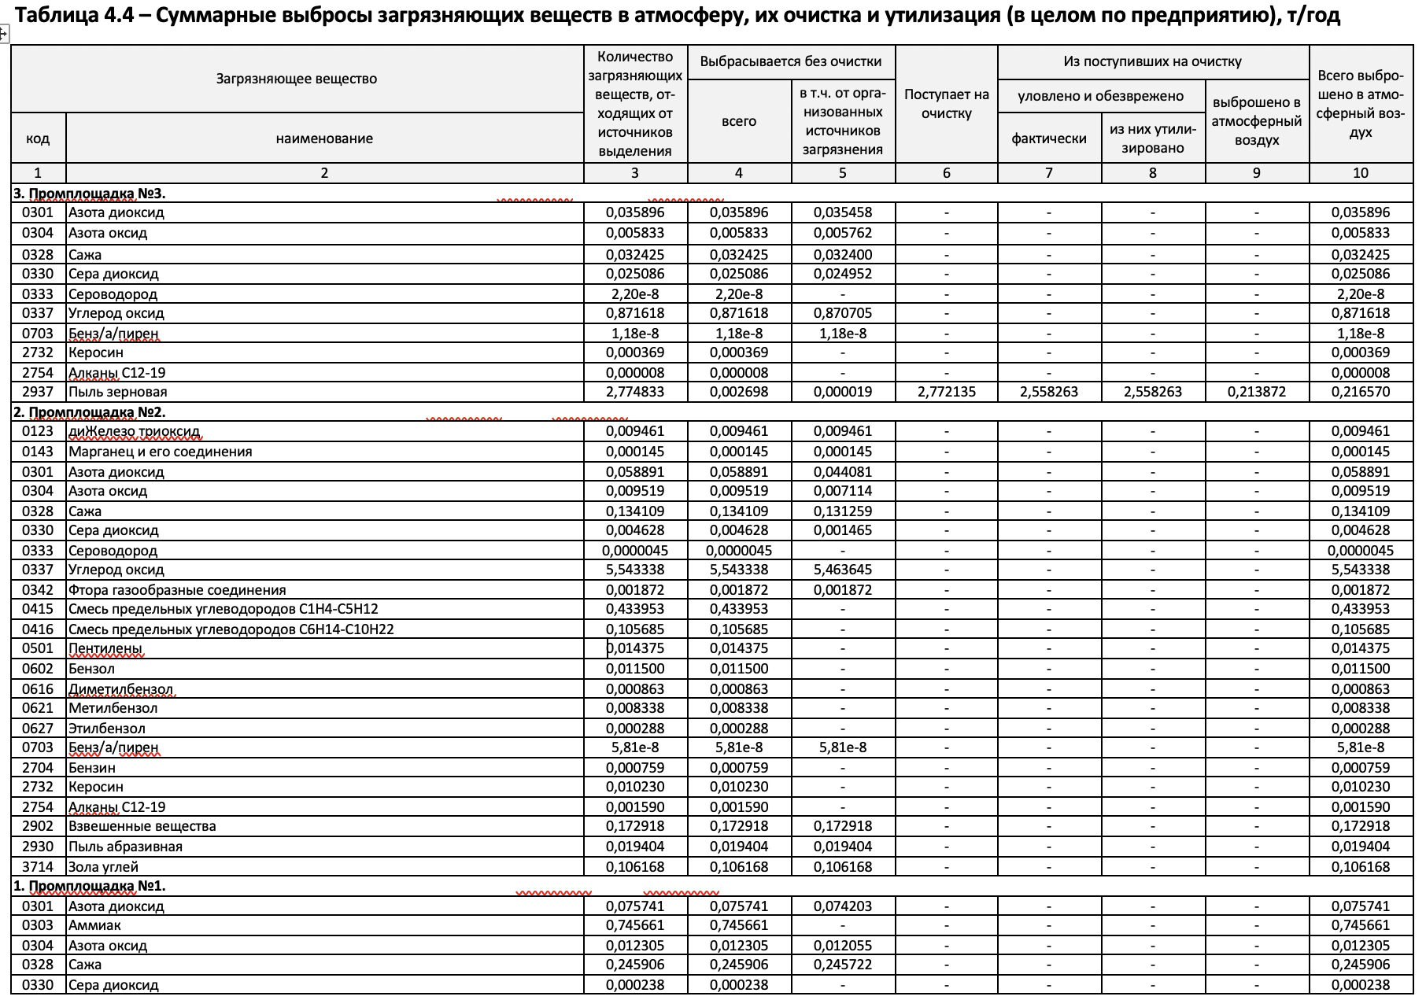

Приложение 2.
BCC-I
BCC-O
CCR-I
CCR-O

Приложение 3.
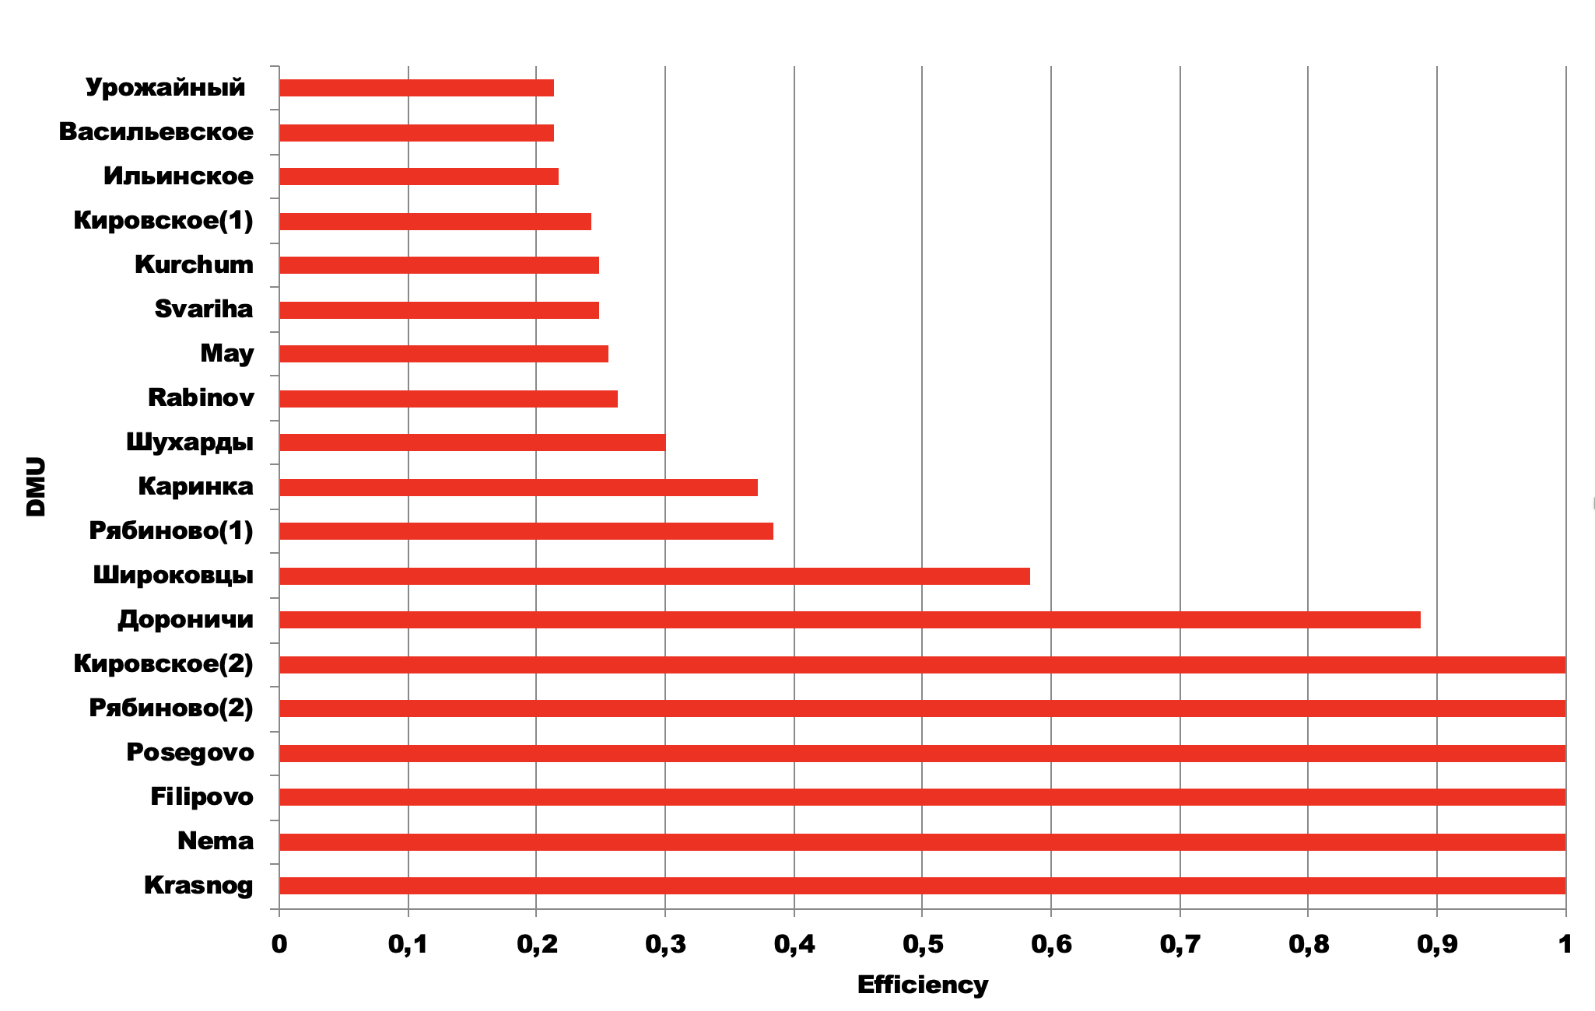

Cooper W.W., Seiford L.M., Tone K. Data envelopment analysis: A comprehensive text with models, applications, references and DEA-Solver Software. 2nd edition. – New York: Springer, 2007. – 490 p
Ray, S. (2004). Data Envelopment Analysis: Theory and Techniques for Economics and Operations Research. Cambridge: Cambridge University Press. – 19 p.
Farrell M. J. (1957). The Measurement of Productive Efficiency. //Journal of the Royal Statistical Society. Series A (General), Vol. 120, No. 3. – pp. 253 – 290.
Федотов Ю.В. Измерение эффективности / Федотов Ю.В. – Спб: Высшая Школа Менеджмента СПбГУ, 2020
Федотов Ю.В. Измерение эффективности деятельности организации: особенности применения метода DEA (анализа свертки данных) //Российский журнал менеджмента. 2012, Вып.2. С.51 – 62
Huguenin, Jean-Marc. (2015). Data Envelopment Analysis and Non-discretionary Inputs: How to Select the Most Suitable Model Using Multi-criteria Decision Analysis. Expert Systems with Applications. – 10 p
Huguenin, Jean-Marc. (2015). Data Envelopment Analysis and Non-discretionary Inputs: How to Select the Most Suitable Model Using Multi-criteria Decision Analysis. Expert Systems with Applications. – 12 p
Byoungin Lim, с.3
Lim B., Lee K., Lee C. Free Disposal Hull(FDH) Analysis for Efficiency Measurement: An update to dea [Электронный ресурс] / Byoungin Lim // The Stata Journal. – Режим доступа: https://www.cgdev.org/sites/default/files/archive/doc/stata/MO/DEA/free_disposal_hull.pdf/
Byoungin Lim, с.3

